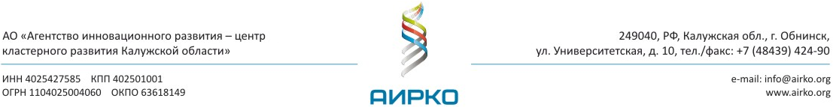

ОТЧЕТ О РЕЗУЛЬТАТАХ ДЕЯТЕЛЬНОСТИ
АО «Агентство инновационного развития-центр кластерного развития Калужской области»
в 2020 г. по направлениям деятельности.

АО «Агентство инновационного развития-центр кластерного развития Калужской области» (далее – АИРКО) функционирует в соответствии с Уставом, реализуя мероприятия в рамках основных направлений деятельности в соответствии с ежегодными планами работы и сметами, утверждаемыми Министерством экономического развития Калужской области и Министерством экономического развития Российской Федерации. В настоящее время АИРКО является базовой организацией представительства Фонда содействия инновациям на территории Калужской области, специализированной организацией, осуществляющей методическое, организационное, экспертно-аналитическое и информационное сопровождение территориальных кластеров, рабочим представительным органом Калужской области в Ассоциации инновационных регионов России, учредителем и координатором Ассоциации «Калужский фармацевтический кластер», Некоммерческого партнерства «Кластер информационно-коммуникационных технологий Калужской области», Ассоциации «Кластер композитных и керамических технологий», Ассоциации «Калужский кластер ядерных технологий», Ассоциации «Туристско-рекреационный кластер Калужской области».
За 2020 г. на текущее обеспечение деятельности и реализацию мероприятий в рамках федерального проекта «Акселерация субъектов малого и среднего предпринимательства», входящего в состав национального проекта «Малое и среднее предпринимательство и поддержка индивидуальной предпринимательской инициативы», АО «АИР» привлечено 25,2 млн. рублей. В 2020 году сотрудниками АИРКО было оказано 1936 услуг, в том числе 1523 услуги для 294 CМСП, зарегистрированных в Калужской области и являющихся действующими/потенциальными участниками территориальных кластеров Калужской области, а также 241 услуга для 118 крупных предприятий, субъектов малого и среднего предпринимательства, зарегистрированных в других субъектах РФ, учреждений высшего и среднего профессионального образования, организаций инфраструктуры, ассоциаций, некоммерческих организаций и 172 услуги для 139 физических лиц.
На базе созданных при поддержке АИРКО центров коллективного пользования оборудованием и регионального инжинирингового центра сформирована постоянно действующая система консультаций и обучающих услуг для участников кластеров, которые позволяют осуществлять подготовку и повышение квалификации сотрудников малых и средних предприятий по работе на высокоточном оборудовании с использованием лазерных технологий. Ежегодно на их базе проводятся семинары, конференции, круглые столы и «Дни открытых дверей». В 2020 г. центрами коллективного пользования оказано более 240 услуг на сумму свыше 10 млн. рублей.

Взаимодействие с Фондом содействия инновациям

Калужская область активно участвует в программах поддержки МИП, реализуемых федеральными институтами развития, в том числе Фондом содействия инновациям. При активном содействии регионального Представительства Фонда – АИРКО (оказание консалтинговых услуг) предприятия региона участвуют во всех программах, реализуемых Фондом, и привлекают финансовые ресурсы как на выполнение НИОКР, так и на организацию высокотехнологичных производств.
За 2020 год для участия в программах Фонда содействия инновациям была подана 71 заявка на общую сумму 499,8 млн. рублей, в том числе:
- программа СТАРТ (1-й год финансирования) –31 заявка;
- программа СТАРТ-Цифровая экономика (Цифровые платформы и Цифровые технологии) – 7 заявок
- программа СТАРТ (2-й год финансирования) – 4 заявок;
- программа «Бизнес-Старт» - 1 заявка;
- программа Вовлечение молодежи в инновационную деятельность (ЦМИТ) – 3 заявки
- программа Развитие НТИ (6-я очередь) – 3 заявки;
- программа Коммерциализация (10-я очередь) – 3 заявки;
- программа Коммерциализация (11-я очередь) – 7 заявок;
- программа Коммерциализация (12-я очередь) – 6 заявок;
- программа Коммерциализация-Экспорт – 1 заявка;
- программа Развитие-СОПР (Социально-ориентированные проекты) – 1 заявка;
- программа СОЦИУМ-ЦТ – 2 заявки;
- программа ДизайнЦентры – 2 заявки.
За указанный период поддержано 25 заявок на общую сумму 154,898 млн. рублей, в том числе по программам:
- Коммерциализация (10-я очередь) – 2 заявки;
- Коммерциализация (11-я очередь) – 3 заявки;
- Коммерциализация (12-я очередь) – 1 заявка;
- Коммерциализация-Экспорт – 1 заявка;
- Развитие-НТИ (6-я очередь) – 1 заявка;
- СОЦИУМ-ЦТ – 1 заявка;
- Старт (1-й год финансирования) – 9 заявок
- Старт (2-й год финансирования) – 2 заявки;
- СТАРТ-ЦТ-1/Искусственный интеллект – 3 заявки
- ЦМИТ (6-я очередь) – 2 заявки;
Кроме того, в рамках программы УМНИК, в соответствии с утвержденной для Калужской области квотой на 2020 год будет выделено 12 грантов по 500 тыс. рублей на поддержку проектов молодых инноваторов (до 30 лет). Итоговое мероприятие программы УМНИК – молодежная конференция ИННОСТАРТ-2020 прошло в г. Обнинске (в режиме видеоконференции) 25 - 26 ноября 2020г. В ходе мероприятия проходила очная защита и оценка проектов, рекомендательный протокол РЭЖ о предоставлении грантов отправлен в Фонд. Дополнительно 3 человека из Калужской области стали победителями федерального отбора УМНИК-Цифровая Россия. Общая сумма средств, привлеченных по программе УМНИК (15 победителей), составляет 7,5 млн рублей. Таким образом, за 2020г. в рамках программ Фонда содействия инновациям привлечено в общей сложности 162,398 млн рублей.
Реализация проекта «Калужская область – пилотный регион НТИ»
1. Создание регионального «портфеля» проектов и продуктов НТИ
Деятельность профильного подразделения АО «АИР» - департамента НТИ - направлена на оказание консультационной и координационной поддержки участникам НТИ, выявление и индивидуальное сопровождение проектов НТИ, взаимодействие с АСИ и проектным офисом НТИ АО «РВК». В 2020 г. сотрудники АО «АИР» были включены в состав региональной экспертной группы АСИ по направлению «Предпринимательство и технологии».
В текущем году АО «АИР» подготовило проект дорожной карты НТИ в Калужской области на 2021-2023 гг. и проект Стратегии развития НТИ в Калужской области до 2035 года «Калужская область – пилотный регион НТИ» с учетом основных положений и рекомендаций Регионального стандарта НТИ, разработанного АО «РВК». Исполнение Стратегии и дорожной карты НТИ будет направлена на формирование инновационно-образовательной экосистемы и создание условий для выявления, развития и профессиональной реализации молодежи в области науки, техники и инноваций для наращивания интеллектуального капитала региона; создание регионального «портфеля» проектов и продуктов НТИ; интеграцию в экосистему НТИ.

1.1 Консалтинг и координация участников НТИ
23.01.2020 АО «АИР» провело информационно-практический семинар «Открытые конкурсы Фонда содействия инновациям: Цифровая экономика (РАЗВИТИЕ, СТАРТ), КОММЕРЦИАЛИЗАЦИЯ. Гранты на НИОКР и внесение результатов НИОКР в производство» (более 15 участников).
16.04.2020 ОКНО организовал и провел на платформе ZOOM круглый стол «Развитие научно-технического творчества: кадры для кластеров Калужской области" (более 20 участников), на котором обсудили программы грантового финансирования ФСИ, в т.ч. по направлениям НТИ, онлайн сервисы Кружкового движения НТИ, системное профориентирование с учетом «Атласа новых профессий», научно-техническое творчество и проектная деятельность молодежи в условиях профилактической самоизоляции.
16.06.2020 в АО «АИР» состоялся семинар «Меры поддержки инновационного бизнеса, реализуемые Фондом содействия инноваций и Российской венчурной компанией», в рамках которого был проведен обзор программ и открытых конкурсов Фонда содействия инновациям: УМНИК, СТАРТ, Коммерциализация (XI очередь), международные конкурсы, а также представлены инструменты поддержки для компаний НТИ (более 20 участников).
Проведены консультации по вопросам подготовки заявок на участие в программах поддержки АО «РВК» для проектов НТИ компаний: ЭРГА, ГЕДА и Тайфун связь монтаж, Автоэлектроника, ООО "СОВРЕМЕННЫЕ ТЕХНОЛОГИИ", ООО "МТМ Групп Регион и др. (всего 13 организаций).
12.03.2020 состоялось отчетное собрание Ассоциации «Кластер композитных и керамических технологий», включающей в настоящее время 22 организации Калужской области, заслушали годовой отчет и наметили перспективные направления дальнейшей деятельности объединения.
16.03.2020 было организовано отчетное заседание Ассоциации «Калужский кластер ядерных технологий». Среди обсуждаемых вопросов - отчет об итогах работы в 2019 году и перспективные направления деятельности Ассоциации, в т.ч. создание технологий для «ядерной аптеки» и новых медицинский материалов для развития приоритетного рынка ХелсНет.
С целью наращивания инфраструктурных возможностей рынка АвтоНет 19.03.2020 в Калуге АО «АИР» провело рабочую встречу по формированию промышленного кластера автомобилестроения с участием представителей Министерства экономического развития Калужской области, Ассоциации кластеров и технопарков России, ООО «Фольксваген Груп Рус» и институтов развития. Участники заседания обсудили меры поддержки инновационных проектов, предусмотренные сегодня на федеральном уровне, требования к проектам, претендующим на получение субсидий, разработали план последующей совместной работы.
Представитель АО «АИР» в качестве эксперта принял участие в региональном конкурсе инновационных проектов StartUp Land – “HealthNet”, прошедшем 25-26.03.2020 в г. Белгород.
АО «АИР» в целях развития приоритетного рынка ХелсНет организовало и провело 28-29.05.2020 онлайн-семинар «Трансфер технологий. Теория, методология и практика с учетом требований ЕАЭС» и 15-17.06.2020 онлайн-семинар по ошибкам и проблемам высокоэффективной жидкостной хроматографии (ВЭЖХ), участие в котором приняли более 120 сотрудников фармацевтических компаний региона.
23.07.2020 в Калуге при содействии министерство сельского хозяйства Калужской области и АРБ состоялся цифровой «День поля», деловая программа которого включала семинары об инновациях в переработке молока и способах переработки сельхозпродукции, а также пленарную онлайн-сессию «Техника и технологии в современном сельском хозяйстве».
10.09.2020 в Обнинске состоялся круглый стол по теме: «Техническая керамика. Актуальные вопросы изготовления». Его организатором стало НПП «ЭКОН» при поддержке АО «АИР» и АКОТЕХ.
11-13 августа 2020 г. в Калуге прошел IX Форум по цифровизации оборонно-промышленного комплекса России «ИТОПК-2020», в рамках которого была организована выставочная часть форума, состоялись панельная дискуссия «Взгляд на новые меры господдержки ИТ-отрасли сквозь призму требований предприятий ОПК», а также тематические сессии по направлениям: «Индустрия 4.0 в ОПК», «Цифровая инфраструктура для предприятий ОПК», «Системы управления предприятием ОПК», «Информационная безопасность в ОПК».

1.2 Технологии и проекты НТИ
В феврале-марте и августе 2020 г. с целью выявления разработок по сквозным технологиям НТИ проведены мониторинги научных организаций, вузов, инновационных компаний Калужской области (направлено более 250 запросов).
Актуализирован региональный перечень проектов НТИ, который включает 126 наименований.
При содействии АО «АИР» подготовлены и поданы заявки на проекты НТИ «Системы связи на базе летно-подъемных средств» (заявитель - ООО «Тайфун Связь Монтаж», Аэронет, программа АО «РВК» «Технологический прорыв), «Разработка и внедрение технологии получения диетического лечебного продукта, повышающего сопротивляемость организма поражению вирусом COVID-19» (заявитель – ООО «ГЕДА», Хелснет, программы АО «РВК»: Гранты на борьбу с COVID-19).
Также подготовлена и направлена заявка на проект НТИ «Трансфер технологии получения диетического лечебного продукта, повышающего сопротивляемость организма поражению коронавирусами ( в т. ч. вирусом SARS -Cov-2) и масштабирование его производства и реализации в странах ЕАЭС и ЕЭС» в АО «РВК» для участия в программе «Технологический прорыв НТИ» (ДК «Хелснет», сегмент «Биомедицина»).
Подготовлены и направлены в ФСИ 3 заявки на конкурс Развитие-НТИ – VI очередь.
Компания ООО «КУРСОР» выиграла грант в размере 3 млн рублей по программе «Старт-2» на реализацию проекта «Интеллектуальный игровой комплекс для дошкольников». Игровой комплекс «Курсор» предназначен для обучения детей 4-6 лет основам логики и программирования, составления алгоритмов и развитию абстрактного мышления. Еще 3 проекта молодых исследователей получили финансирование – гранты в размере 500 тыс. рублей по программе «УМНИК-Цифровая экономика»: Разработка системы контроля качества органической продукции на основе машинного зрения для объектов розничной торговли; Разработка системы диагностирования состояния оператора на основе нейроинтерфейса для снижения ошибок, связанных с человеческим фактором, на производствах, требующих повышенной ответственности; Разработка учебного амплификатора для полимеразной цепной реакции с системой детекции в режиме реального времени с возможностью удаленного управления через цифровую платформу.
Компания ООО «ЭКОН» (г. Обнинск) выиграла грант по программе «Развитие-НТИ» (6-я очередь) в размере 20 млн. рублей на реализацию проекта «Разработка и организация производства двухканального стационарного газоанализатора нового поколения на основе твёрдоэлектролитного бичувствительного сенсора, обеспечивающего одновременный беспробоотборный контроль содержания кислорода и окиси углерода в дымовых газах промышленных энерговырабатывающих и технологических установок, работающих на органическом топливе».
В июле 2020 г. начато проектирование первого в России завода радиофармпрепаратов мирового уровня на площадке НИФХИ им. Карпова в г. Обнинске. Предполагается, что завод по производству таргетных радиофармпрепаратов на основе изотопов лютеций-177, актиний-225 и радий-223 введут в эксплуатацию в 2024 г.
19.08.2020 в Москве глава региона Владислав Шапша и генеральный директор компании «Яндекс» в России Елена Бунина подписали соглашение о сотрудничестве между Правительством Калужской области и ООО «Яндекс». Взаимодействие будет касаться реализации совместных социальных инициатив и экологических проектов. Сотрудничество с компанией также позволит развивать информационно-коммуникационные технологии, популяризировать российские интернет-сервисы, реализовывать образовательные программы и проекты, направленные на цифровизацию экономики Калужской области. В частности, речь идёт о внедрении в регионе проектов «Электронный путевой лист» и «Цифровой портфель губернатора». Проект «Электронный путевой лист» с 2019 года уже тестируется на такси областного центра. Его основная цель – упростить обязательный предрейсовый техосмотр автомобиля и процедуру медицинского контроля водителя за счет использования цифровых технологий. Достигнута договоренность установки системы в МУП ГЭТ «Управление Калужского Троллейбуса». Проект «Цифровой портфель губернатора» включает в себя технологии и проекты компании, которые могут быть направлены на реализацию национальных проектов.
27.08.2020 в Калуге состоялось открытие Центра управления регионом (ЦУР). ЦУР в Калуге создан по поручению Президента России в рамках цифровой трансформации системы регионального государственного управления. В единую систему ЦУР, которая представляет собой информационно-аналитическую платформу и дает возможность оперативно отслеживать различные сложные ситуации в городах и районах области, включены все сферы жизнеобеспечения граждан – медицина, транспорт, экология, ЖКХ, безопасность движения, ряд других отраслей. Центр не только контролирует работу разных сфер, с его помощью находятся пути их решения. После анализа запросов населения и выявления «точек напряженности», оптимизируются процессы реагирования на жалобы о несвоевременной уборке улиц, вывоза мусора, по работе общественного транспорта. В рамках мероприятия были подписаны два соглашения: между Правительством региона и АНО «Диалог» «О создании и развитии Центра управления регионом Калужской области», а также соглашение о сотрудничестве между Минкомсвязью России и Правительством Калужской области по созданию платформы обратной связи для подачи обращений со стороны граждан в органы власти и их последующей обработки.
В конкурсе «Инженер года-2019», итоги которого были подведены в феврале 2020 г., приняли участие шесть сотрудников ОНПП «Технология» (направление «Керамика»), представившие проекты по созданию новых радиопрозрачных материалов и изделий для скоростных летательных аппаратов и изделий из керамики гражданского назначения. Четыре из них стали лауреатами всероссийского конкурса и внесены в Реестр профессиональных инженеров России, еще два специалиста предприятия стали победителями конкурса по итогам первого тура и заслужили звание «Профессиональный инженер России».
В июне 2020 г. Городская Управа города Калуги и АНО «Калужский студенческий бизнес-инкубатор» совместно с АО «КЭМЗ», АО «Тайфун», ПАО «КАДВИ», АО «Автоэлектроника», ООО «НПО «Геоэнергетика» провели конкурс инновационных проектов «СтартАпФабрика 2020» в 9 номинациях, среди которых: IoT и системы класса умный/безопасный город; IT и радиоэлектронные технологии в области экологии и инновационного рециклинга; разработка системы запуска газотурбинного двигателя мощностью 100кВт на основе высокоскоростного электродвигателя и частотного регулирования во взрывобезопасном исполнении; разработка системы автоматического управления (САУ) газотурбинным двигателем на основе промышленного компьютера; разработка конструкции и технологии производства датчика фаз под двигатель 1,8 для автомобилей АВТОВАЗ и др.
10-14.08.2020 на площадке АО «Калуга Астрал» прошел региональный этап Всероссийского конкурса профессионального мастерства «Лучший по профессии» в номинации «Лучший разработчик веб- и мультимедийных приложений». Победителем конкурса стала веб-программист калужской компании «АйТи-Эскорт».
Молодые ученые ФЭИ вышли в финал конкурса «Инновационный лидер атомной отрасли — 2020», по итогам которого присуждается 20 премий по 200 тыс. руб.
Заместитель директора направления «Керамика» ОНПП «Технология» стал победителем Первой российской премии в области интеллектуальной собственности IP Russia Awards 2020, представив проект «Коммерциализация инновационных разработок для ракетной и авиационной техники оборонного значения», который признан лидером в номинации «Лучшая коммерциализация прав на результаты интеллектуальной деятельности».
11.06.2020 рабочая группа экспертного совета АСИ одобрила к сопровождению 10 новых бизнес-проектов, среди которых проект «Телемедицинская платформа для оказания медицинской помощи в рамках государственной системы здравоохранения» компании ООО «МК Доктор рядом», которая реализует пилотный проект в Калужской области, где помощь пациентам через сервис «Доктор рядом» оказывается в рамках ОМС. Платформа может быть оперативно масштабирована в соответствии с требованиями региона, и сейчас готовится запуск пилотов в ряде других субъектов РФ. ООО «Медицинская компания Доктор рядом» первой предложила российским клиентам сервис для удаленных консультаций с врачами – цифровую платформу «Доктор рядом». Проект повышает эффективность оказания первичной медицинской помощи, а также разгрузит врачей очного приема, заменив повторные приемы удаленными консультациями. По данным компании, среднее время ожидания ответа врача составляет полторы минуты, 98% опрошенных пациентов остались довольны общением с врачом и полученным лечением. С начала распространения коронавирусной инфекции число пациентов, обратившихся на платформу «Доктор рядом», возросло в 8 раз (с 300 до 2500 консультаций в день).
Проект «Биотех Акселератор ПАМ», нацеленный на выведение российских инновационных проектов по направлению Хелснет (биомедицина и превентивная медицина) на глобальные рынки, был одобрен Межведомственной рабочей группой НТИ и включен в реестр проектов НТИ.
Проект «Мониторинг земель сельскохозяйственного назначения Калужской области» вышел в финал всероссийского конкурса лучших практик и инициатив социально-экономического развития. Предполагается, что лучшие практики будут размещены в «Смартеке» - цифровой платформе по обмену эффективными практиками регионов в области социально-экономического развития.
В мае 2020 состоялось совещание руководителей Калуги и Обнинска, министерства строительства и ЖКХ, министерства цифрового развития, управления архитектуры, ГБУ «Региональный центр энергоэффективности», на котором обсуждались положительный опыт внедрения цифрового двойника региона и перспективы его применения в Калужской области. В рамках запланированного проекта не только внедрение технологий Умного дома, но и также работа по созданию Умного города и Умного региона. Сейчас ведётся разработка цифрового двойника области, который позволит свести воедино существующие цифровые системы для обмена информацией, что позволит принимать управленческие решения на основе больших данных.
Проект Калужской области по организации профессиональных проб как одного из методов профориентации школьников 8-11 классов, предложенный Центром ГЧП Калужской области, стал победителем всероссийского конкурса АСИ «Смарт.Эволюция» в номинации «Смарт.Глобал».
АО «АИР» в августе 2020 г. запустило первый региональный стартап-акселератор по следующим ключевым направлениям: DeepTech - технологические и научные достижения и изобретения, защищенные патентами; EdTech - новые технологии в образовании: от онлайн-курсов до нейродевайсов; BioTech - проекты в области медицины, фармакологии и биотехнологий; AdTech - проекты в области медиа, маркетинга и рекламы. В команде акселератора в качестве менторов выступили ведущие эксперты инновационного рынка России – Александр Пустовит, Олег Баранник, Станислав Триерс и многие другие. Завершением программы станет демо-день, в ходе которого участники продемонстрируют результаты своей работы руководству региона и потенциальным бизнес-заказчикам их продукции.
16.09.2020 состоялась первая встреча Губернатора Калужской области с представителями регионального IT-сообщества и бизнеса, в ходе которой были представлены проекты по цифровизации в сферах энергетики, медицины, промышленности, атомной отрасли. В частности, представлен проект «Цельс», предусматривающий применение искусственного интеллекта в медицине при проведении ранней диагностики заболеваний.
На крауд-платформе АСИ idea.asi.ru в рамках подготовки к форуму «Сильные идеи для нового времени» от Калужской области было направлено 86 идей. В результате стратегической сессии, состоявшейся 20.10.2020 на площадке «Точки кипения Калуга», были отобраны 6 проектов: «Создание и развитие на территории города Обнинска Калужской области распределенного детского технологического парка» ( ЧОУ ДО «Академия Технолаб»); «Создание в Калужской области комплексной системы подготовки ИТ-кадров» (АО «Калуга Астрал»); «Обнинский городской лагерный сбор актива школьников «АТОМ.Soft Skills 2.0» (Администрация г. Обнинска); «Сеть центров антимикробной обработки растительного и животного сырья ускоренными электронами» (ООО «Теклеор»); «Ночные «Сельскохозяйственные ярмарки» (Министерство сельского хозяйства Калужской области); «Создание центра компетенции и платформы Future Skills по искусственному интеллекту» (ИАТЭ НИЯУ МИФИ).
Победителем бизнес-шоу «Наставник», организованного АРБ, стал проект "Цифрового агронома", направленный на создание современных купольных теплиц для увеличения урожайности и сокращения срока созревания
24-26.11.2020 в Калуге прошел промышленно-инновационный форум 2020 (организаторы – ТПП Калужской области, АРБ), в рамках которого помимо дискуссионных площадок и мастер-классов также была организована выставка «Промышленность. Инновации. Технологии», где были представлены новейшие разработки в направлениях машиностроения, металлообработки, робототехники, микроэлектроники, цифровых технологий и других сферах промышленности.
Сотрудники АО «АИР» приняли участие в мероприятиях:
- Онлайн-конвент «Весенний навигатор» (АНО «Платформа НТИ», 08.04.2020)
- Онлайн-конференция «Нас слышат, видят, реагируют: куда движутся технологии?» (АО «РВК», 23.04.2020)
- Онлайн-совещание «Задачи региональных CDTO (руководителей цифровой трансформации) в условиях неопределенности» (АИРР, 24.04.2020)
- Онлайн-совещание с руководством ФСИ, на котором обсудили вопросы повышения качества и основные ошибки региональных заявок, подаваемых на программы поддержки, реализуемые Фондом, в т.ч. по направлениям НТИ и программы «Цифровая экономика» (АИРР, 30.04.20)
- Видеоконференция «Основные активности, меры поддержки и планы АО «РВК» на 2020 год, программы поддержки проектов НТИ» (АИРР, 08.05.2020)
- Конференция Startup Village: сессии об акселераторах стартапов, венчурных инвестициях и оценке стартапов (Сколково, 21-22.05.2020)
- Видеоконференция «Актуальные федеральные меры поддержки высокотехнологичных компаний, а также методы выявления и работы с региональными быстрорастущими технологичными компаниями» (АИРР, 22.05.2020)
- Видеоконференция «Программа поддержки проектов «УМНИК»: текущий статус программы, статистика по регионам АИРР, планируемые конкурсы», (АИРР, 28.05.2020)
- Видеоконференция «Программа поддержки проектов «СТАРТ»: текущий статус программы, статистика по регионам АИРР, планируемые конкурсы», (АИРР, 10.06.2020)
- Онлайн-митап «Поддержка проектов развития малого и среднего бизнеса государством 2020: программы софинансирования и продвижения продукции» (АО «РВК», 10.06.2020)
- Онлайн-конференция «Умный город: технологии против вируса» (газета «Ведомости», 11.06.2020)
- Онлайн-семинар «Иннопрактика. Проекты развития: критерии отбора, особенности прохождения проектов, примеры успешных реализованных проектов, обсуждение региональных инициатив» (АИРР, 30.07.2020)
- Онлайн-лекция для региональных экспертов АСИ «Организация сетевых мероприятий» (АСИ, 31.07.2020)
- Экспертное совещание «Актуализация методики составления рейтинга АИРР» (АИРР, 16.09.2020)
- Онлайн-совещание «Программа поддержки проектов Фонда содействия инновациям «Развитие» (АИРР, 23.09.2020)
- Онлайн - встреча «Новые возможности для инновационного бизнеса: где и как получить финансирование осенью 2020» (НП «Межотраслевое объединение наноиндустрии», 30.09.2020).
- Онлайн-семинар «Цифровые сервисы Роспатента» (АИРР, 02.10.2020);
- Online Meet Up: руководство по запуску корпоративных инноваций (GenerationS, 02.10.1010);
- Онлайн-семинар «Программа поддержки проектов «Интернационализация»: ключевые особенности международного партнерства, статистика» (АИРР, 30.10.2020)
- Онлайн-семинар «Трансфер технологий: перспективы развития инновационной инфраструктуры России» (АИРР, 19.11.2020)
- Онлайн-семинар «Региональный бренд как средство продвижения местной продукции» (АИРР, 26.11.2020)
- Онлайн-конвент «Бизнес без границ: создаем пространство возможностей вместе с НТИ» (АНО «Платформа НТИ», 01, 02, 07, 08.12.2020)
- Онлайн-семинар «Кредитование под залог интеллектуальной собственности» (АИРР, 03.12.2020)
- Онлайн – встреча «Современной инфраструктуре инноваций 10 лет: вызовы для созданных механизмов поддержки в новых реалиях» (Конгресс предприятий наноиндустрии-2020, 03.12.2020)

2. Выявление и развитие талантов
2.1 Научно-техническое творчество в Калужской области
Разработана и утверждена дорожная карта развития инновационно-образовательной экосистемы, включающая мероприятия, направленные на формирование сообществ для реализации инициатив инновационно-образовательной экосистемы, расширения инфраструктурных возможностей и содействие в реализации проектов молодежного научно-технического и инновационного творчества.
В рамках реализации национального проекта «Образование» в 15 школах Калужской области открыто 42 «Точки роста» (на эти цели из федерального и областного бюджетов было израсходовано около 47 миллионов рублей). В «Точках роста» школьников обучают по основным и дополнительным программам с целью формирования у учащихся современных компетенций и навыков по информатике, ОБЖ и технологии с использованием современного высокотехнологичного оборудования и программного обеспечения.
15.09.2020 в Калужском техникуме электронных приборов открыты современные мастерские для углубленного изучения студентами специальности «Информационные данные».
В сентябре 2020 г. в Областном центре дополнительного образования детей им. Гагарина состоялось открытие мобильного технопарка «Кванториум» в рамках реализации национального проекта «Образование». Получено шесть заявок от различных районов области, где «Кванториум» проведет по две недели. В программе обучения: создание трехмерной анимации; съемка и монтаж панорамного видео; программирование; робототехника; промышленный дизайн; освоение 3Д-моделирования и другие навыки современного творчества технической и естественно-научной направленности.
В сентябре 2020 г. в Обнинске начал работу распределённый детский технопарк, в ноябре открыт детский технопарк «Обнинский кванториум».
Обучение по программе «Технологическое предпринимательство» прошли 56 студентов ИАТЭ НИЯУ МИФИ, по итогам которого было представлено более 30 инновационных бизнес-моделей.
07-08.02.2020 в г. Обнинске впервые прошел фестиваль науки и техники для молодежи (более 2000 участников). Мероприятие было организовано ОКНО и АО «АИР» за счет средств Фонда президентских грантов и включало показы фильмов, мастер-классы, лекции, квесты, экскурсии на предприятия и др. В рамках фестиваля представители Кружкового движения НТИ для педагогов и школьников провели семинары о возможностях Олимпиады НТИ, а учителя школ города приняли участие в стратегической сессии, посвященной созданию городского сообщества наставников и внедрению практик наставничества в образовательных организациях.
09.10.2020 в Академии Технолаб состоялось профориентационное мероприятие «Атлас новых профессий» для представителей общего и дополнительного образования. В ходе мероприятия участники узнали, для чего сегодня требуются новые подходы к профориентации, о философии Атласа и том, как его можно использовать.
02-06.11.2020 на базе ГКОУ КО «Областной центр образования» прошла профильная онлайн-смена «Школа одаренных детей - подготовка к олимпиадам по естественнонаучному направлению» (более 130 участников)
31.03.2020 ОКНО организовал и провел видеоконференцию «Обнинск. Дистанционные образовательные технологии (ДОТ)», в рамках которой состоялось обсуждение следующих вопросов: выбор дистанционной образовательной платформы и обучение преподавателей работе на ней; отслеживание подключения учащихся к образовательному процессу в режиме ДОТ, контроль посещаемости; промежуточная и итоговая аттестация в режиме ДОТ; организация воспитательной работы в режиме ДОТ; оперативная связь с обучающимися и их родителями в режиме ДОТ; получение обратной связи от преподавателей и обучающихся о качестве образовательных услуг в режиме ДОТ.
Малая академия наук «Интеллект будущего» получила президентский грант в размере почти 3 млн. руб. на реализацию проекта «Наставники будущих Ломоносовых», который предполагает проведение вебинаров, онлайн курсов, дистанционного обучения для научных руководителей с целью развития исследовательской деятельности в малых городах и селах. Также в конце года пройдет фестиваль науки и техники для школьников сел и малых городов «Потомки Ломоносова».
25.08.2020 ОКНО и АО «АИР» при содействии Администрации г. Обнинска провели круглый стол на тему «Профориентация в школе – как организовать, чтобы получить максимальный результат. Инновационно-образовательная экосистема в Обнинске – организация взаимодействия», на котором обсудили перспективы дальнейшего развития ИОЭ, вопросы реализации эффективной профориентации для школьников и проекта распределенного детского технопарка в г. Обнинске (более 30 участников).
В июле в Калужской области началась регистрация участников третьего этапа проекта «Билет в будущее». Для реализации практических мероприятий в качестве площадок привлечены 13 профессиональных образовательных организаций региона. В 2020 г. 15 наставников ИАТЭ НИЯУ МИФИ реализовали практические мероприятия проекта по профессиональной ориентации учащихся 6-11 классов общеобразовательных организаций «Билет в будущее», включая детей с ограниченными возможностями здоровья по следующим компетенциям: лабораторный химический анализ, машинное обучение и большие данные, неразрушающий контроль, предпринимательство, эксплуатация беспилотных авиационных систем, разработка решений с использованием блокчейн технологий, фармацевтика, медицинский и социальный уход. Основные задачи проекта – систематизация и совершенствование существующих практик профориентации с применением массовых цифровых инструментов, активное включение школьников в процесс самоопределения на основе неоднократных профессиональных проб, накопление цифрового портфолио обучающегося и выработка рекомендаций по построению индивидуального учебного плана, в соответствии с выбранными профессиональными компетенциями по итогам участия в проекте.
В июле-августе 2020 г. на базе «Академии Технолаб» были организованы 2 смены Летней школы профессий будущего, в рамках которой школьники познакомились с основами проектирования и программирования, провели биотехнологические исследования, разработали собственный архитектурный проект.
В сентябре 2020 г. завершился организованный АРБ Калужской области бизнес-интенсив «Основы предпринимательства: генерация бизнес идей и дизайн мышление для создания товаров и услуг», который посетило 120 студентов.
В сентябре 2020 г. Центр цифрового развития детей (IT-куб) открылся на базе школы №13 г. Калуги, в котором запланировано обучение по программам дополнительного образования до четырех сотен ребят в возрасте от семи до восемнадцати лет.
07.02.2020 и 18.09.2020 в школе №13 г. Калуги состоялись Уроки цифры, на которых заместитель губернатора области Дмитрий Разумовский рассказал школьникам об основах и принципах работы искусственного интеллекта, а также о карьерных возможностях в этой сфере, в том числе, имеющихся в нашем регионе.
18.09.2020 Академия Технолаб запустила Региональную электронную школу, а рамках которой впервые около 100 детей прошли бесплатное онлайн-обучение по направлениям: программирование, робототехника и 3D-анимация.
В рамках проектной школы, организованной «Академией Технолаб» для студентов и начинающих предпринимателей в Точке кипения Обнинск, 29.02.2020 прошел практический семинар «Реализация идеи через стартап» для студентов, молодых ученых, начинающих предпринимателей и научных руководителей; 19-20.03.2020 MeetUp на тему «Маркетинг. Оценка рынка. Product Development. Разработка продукта. Customer Development. Выведение продукта на рынок».
11.03.2020 в Точке кипения Калуга состоялась выставка достижений в области цифровых технологий, где были представлены как разработки начинающих инноваторов (Калужский Кванториум, ИАТЭ НИЯУ МИФИ), так и технологии лидирующих региональных инновационных компаний (ООО «Пандора», ООО «Астрал»).
11-12.07.2020 при поддержке Точки Кипения Обнинск в рамках второго этапа международного проекта АСИ World AI & Data Challenge состоялся онлайн data-хакатон для IT- и data-специалистов, студентов, представителей IT-компаний.
23.09.2020 в Доме Правительства Калужской области состоялась публичная защита инновационных проектов (программ) представителями образовательных организаций Калужской области, претендующих на присвоение статуса региональной инновационной площадки. Статус региональной инновационной площадки в 2020 году был присвоен следующим организациям: МОУ «Средняя общеобразовательная школа д. Кривское имени В.В. Мигунова» Боровского района на тему «Формирование основ финансовой грамотности и финансовой культуры как необходимое условие повышения социальной адаптации и профессиональной ориентации обучающихся»; МБОУ «Средняя общеобразовательная школа № 17» города Калуги на тему «Персонализированный подход в создании и реализации «интегративно-модульной» модели школы»; МБОУ «Лицей № 36» города Калуги на тему «Формирование цифровой образовательной среды как средство обеспечения доступного качественного образования».
30-31.10.2020 ИАТЭ НИЯУ МИФИ в режиме онлайн провел Осенний каникулярный предуниверситарий для школьников, который включал виртуальные экскурсии на предприятия атомной отрасли, серию встреч с известными учеными и производственниками «Блиц без галстука», мастер классы.
12.10.2020-30.11.2020 Центр делового образования Фонда «Стратегия» при поддержке Агентства развития бизнеса провел акселерационную программу «Академия Бизнеса», в которой приняли участие предприниматели, представители малого и среднего бизнеса, студенты вузов Калужской области.
Четыре сборные команды из Калужской области приняли участие в полуфинальном хакатоне всероссийского конкурса «Цифровой прорыв». Команда «АТОМ», в составе которой участники из Обнинска, Малоярославца и Ермолино, заняла первое место в полуфинале «Цифрового прорыва» в Центральном IT-хабе. Калужская область также вошла в топ-5 по количеству победителей.
18.02.2020 на базе Калужского технического колледжа открылась ежегодная региональная выставка студенческих работ «Интеллектуально-творческий потенциал будущего». В выставке приняли участие студенты из 15 техникумов и профессиональных колледжей, было организовано около 40 экспозиций и презентаций.
16 студентов из Калужской области стали дипломантами олимпиады «Я – профессионал», одного из флагманских проектов президентской платформы «Россия – страна возможностей», который реализуется при поддержке Министерства науки и высшего образования РФ. Студенты КФ МГТУ им. Н.Э. Баумана, КГУ им. К.Э. Циолковского, ИАТЭ НИЯУ МИФИ стали обладателями 1 золотой и 1 бронзовый медалисты. Дипломанты олимпиады смогут воспользоваться льготами при поступлении в магистратуры, аспирантуры и ординатуры ведущих российских вузов, а также получат возможность пройти стажировку в профильной компании. Для медалистов предусмотрены денежные премии в размере от 100 до 300 тысяч рублей. Олимпиада «Я – профессионал» – это масштабное практико-ориентированное соревнование для студентов российских вузов. Задания олимпиады проверяют не только теоретические знания участников, но и прикладные профессиональные компетенции. В числе организаторов олимпиады – 26 ведущих вузов страны и более 300 российских компаний, среди которых Сбербанк России, Банк ВТБ, Яндекс, Трубная Металлургическая Компания, Госкорпорация «Росатом» и АО «Россельхозбанк», а также Общероссийское объединение работодателей «Российский союз промышленников и предпринимателей».
Представители Калужского ЦНТИ - филиала ФГБУ "РЭА" Минэнерго России приняли участие во Всероссийском конкурсе проектов Кружкового движения Rukami, где представили проект "Школа дистанционного обучения 3D моделированию и 3D печати".
В октябре 2020 г. стартовал новый сезон ракетостроительного чемпионата «Реактивное движение», который проводится для школьников и студентов при поддержке негосударственного института развития «Иннопрактика», Госкорпорации «Роскосмос», Кружкового движения НТИ, Сколковского института науки и технологий, «Кванториума» г. Калуги и др.
03.10.2020 Академия Технолаб провела «Роболигу 2020» (награждены 15 школьников).
Представитель Калужской области стал финалистом регионального этапа Всероссийского конкурса среди учащихся сельских школ и малых городов России «АгроНТИ-2020» по направлению «АгроРоботы».
7 школьников Калужской области стали победителями Всероссийского конкурса «Большая перемена» президентской платформы «Россия – страна возможностей».
В 2020/21 учебном году в рамках Национальной образовательной программы «Интеллектуально-творческий потенциал России» (далее — программа) традиционно проводятся Всероссийские открытые конкурсы для учащихся 1-11-х классов «Познание и творчество», «Интеллект-экспресс», «Эврикум», «Созидание и творчество»; Всероссийские конкурсы исследовательских работ учащихся: «Юность, наука, культура», «Научный потенциал – XXI», «Компьютерное творчество – XXI век», «Шаги в науку», «Юный исследователь», фестиваль науки и техники «Потомки Ломоносова» и другие. Для педагогических работников в течение учебного года организуются конкурсы, вебинары, семинары, дистанционные курсы.
В онлайн-режим была переведена работа Калужского Кванториума и Академии Технолаб, что позволило детям из отдаленных районов области обучаться по актуальным образовательным программам: «Робостарт», «IT-прорыв», «Arduino», «Дизайн мышления», «Освоение космического пространства», «Программирование», «Видеоинженер», «Юный инженер», «Моделирование и создание анимации».
Два проекта от ЦМИТ Калужской области вошли в список рекомендуемых к поддержке по конкурсу «Поддержка Центров Молодежного Инновационного Творчества 6-я очередь (ЦМИТ)». Победители получат гранты в размере 150 тысяч рублей на выполнение следующих проектов: «Дистанционный курс по интенсивной подготовке к олимпиаде кружкового движения НТИ» от ЦМИТ на базе ООО «Модель Спектр» в Обнинске; «Дистанционная проектная школа» от ООО «Технолаб Сосенский». Проект обнинской команды представляет собой ряд дистанционных занятий по нескольким профилям Олимпиады (летательная робототехника, геномное редактирование, ситифермерство), и направлен на привлечение, адаптацию и успешное выступление учеников 5-11 классов в Олимпиаде НТИ. Курс включает в себя несколько дистанционных форматов обучения: интерактивные лекции, мозговые штурмы, разбор заданий олимпиады прошлых лет, проектные и бизнес-игры, выполнение задач в режиме «аватара».

2.2 Олимпиада НТИ
В марте 2020 г. учащийся школы г. Калуга стал призером Олимпиады НТИ по профилю «Информационная безопасность», итоги которой подвели в образовательном центре «Сириус» г. Сочи.
В сентябре 2020 г. в рамках реализации проекта распределенного детского технопарка в г. Обнинске при содействии Кружкового движения НТИ были организованы курсы повышения квалификации для представителей общего и дополнительного образования по вопросам организации проектной деятельности и участия в Олимпиаде НТИ (более 30 участников).
В октябре 2020 г. в Калужской области состоялись 4 Урока НТИ по тематикам: Введение в 3D моделирование и 3D печать, Разработка дополненной реальности, Программная инженерия финансовых технологий, Информационная безопасность. Уроки были организованы Центром поддержки технологий и инноваций, Областным центром дополнительного образования детей имени Ю.А. Гагарина, Калужским Кванториумом и IT-кубом Калуга при содействии АО «АИР» (более 50 участников).
В 2020 г. статус площадки подготовки к Олимпиаде НТИ был присвоен трем образовательным организациям Калужской области: Центр поддержки технологий и инноваций (Калужский ЦНТИ), Областной центр дополнительного образования детей имени Ю.А. Гагарина и IT-куб Калуга.
Для участия в Олимпиаде НТИ регистрацию прошли 488 школьников, из них 55 перешли на второй этап соревнований.

2.3 Движение «Молодые профессионалы» WorldSkills Russia
В марте 2020 г. состоялись конкурсы профессионального мастерства по профессиям среднего профессионального образования и областные предметные олимпиады среди студентов техникумов и колледжей. Конкурсы, направленные на повышение престижа специальностей СПО и расширение практики работы с талантливой молодежью, были проведены по семи специальностям: «Техническое обслуживание и ремонт автомобильного транспорта», «Технология машиностроения», «Программирование в компьютерных системах», «Туризм», «Товароведение и экспертиза качества потребительских товаров», «Механизация сельского хозяйства», «Экономика и бухгалтерский учет (по отраслям)».
Восемь преподавателей ИАТЭ НИЯУ МИФИ стали региональными экспертами Worldskills по компетенциям: дозиметрия, неразрушающий контроль, биотехнологии в сельском хозяйстве, разработка нейросетевых интерфейсов и др.
В октябре 2020 г. в ИАТЭ НИЯУ МИФИ запущена программа по переподготовке и повышению квалификации лиц, пострадавших от последствий распространения коронавирусной инфекции «Экспресс проекта Worldskills». Обучение проводится по направлениям: предпринимательство, машинное обучение и большие данные (онлайн), неразрушающий контроль (очно).
09-13.11.2020 в Калужской области состоялся Региональный чемпионат «Молодые профессионалы» (WorldSkills Russia). Студенты профессиональных образовательных учреждений соревновались по 25 компетенциям, школьники – в компетенциях «Графический дизайн», «Администрирование отеля», «Предпринимательство», «Физическая культура, спорт и фитнес», «Флористика», «Ветеринария», а участники возрастной категории 50+ ⎯ в компетенциях «Графический дизайн», «Администрирование отеля», «Предпринимательство». В программу этого года вошли четыре новые компетенции: «Разработка решений с использованием блокчейн технологий», «Поварское дело», «Сантехника и отопление», «Хлебопечение». Общее число участников 204 человека. Оценивали работы 250 экспертов из числа мастеров производственного обучения, преподавателей и сотрудников предприятий и организаций Калуги и области и 5 сертифицированных экспертов движения WorldSkills Russia из Брянска, Москвы, Московской области и др. регионов.
В Финале VIII Национального чемпионата "Молодые профессионалы" (WorldSkills Russia) Калужская область в сентябре 2020 г. была заявлена по семи компетенциям: Программные решения для бизнеса, ИТ-решения для бизнеса на платформе "1С: Предприятие 8", Администрирование отеля, Графический дизайн, Ресторанный сервис, Флористика, Электроника. Кроме того, была организована специальная дистанционная программа Try-a-skill – "Попробуй себя в профессии" для посетителей на платформе "Билет в будущее". Появилась возможность принять участие в виртуальной экскурсии и попробовать свои силы в компетенциях с помощью современных онлайн-активностей – использования игровых симуляторов и интерактивных заданий от наставников. Одновременно с этим в школах России транслировались профессиональные пробы. На уроках технологии в удаленном режиме дети смогли познакомиться с различными профессиями и выполнить несколько простых рабочих задач. По итогам соревнований серебряную медаль в компетенции «ИТ-решения для бизнеса на платформе «1С: Предприятие 8» получил студент Калужского технического колледжа. Два медальона за профессионализм получили студенты Обнинского колледжа технологий и услуг: в компетенции «Администрирование отеля» и в компетенции «Ресторанный сервис».
Команда ИАТЭ НИЯУ МИФИ получила серебряную медаль в компетенции «Машинное обучение и большие данные» на чемпионате «BRICS 2020 Skills Development and Technology», который проходил в дистанционно-очном формате 19-21.11.2020 в КНР.

Организация и проведение вебинаров, круглых столов, семинаров и иных мероприятий в сфере интересов участников кластеров

В 2020 году АО «АИР» организованы и проведены 107 мероприятий (обучающих семинаров, круглых столов, вебинаров, стратегических сессий, конференций, фестивалей, заседаний участников кластеров Калужской области, а также встреч с представителями инновационных предприятий и предприятий, являющихся участниками территориальных кластеров) с общим охватом более 3100 участников.
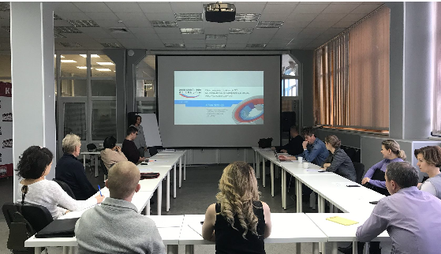
23 января 2020 года В АИРКО в Агентстве инновационного развития прошел информационно-практический семинар «Открытые конкурсы Фонда содействия инновациям: Цифровая экономика (Развитие, Старт), Коммерциализация. Гранты на НИОКР и внедрение результатов НИОКР в производство». В ходе встречи обсуждались формы реализации инновационных проектов и правила оформления заявок на наиболее популярные программы Фонда содействия инновациям. Линейка программ Фонда позволяет предложить компаниям и авторам идей адекватные и удобные инструменты грантовой поддержки на каждом этапе жизненного цикла инновационного проекта. Программа Старт, например, позволяет стимулировать процесс создания технологических стартапов и обеспечить им комфортные условия для развития и превращения в успешные, динамично растущие компании. А программа Коммерциализация позволяет решить задачи подготовки и запуска производства.» В ходе семинара были рассмотрены наиболее популярные программы Фонда: УМНИК, Старт, Развитие, Коммерциализация. Отдельно было рассмотрено новое направление – программы ФСИ, реализуемых в рамках национального проекта «Цифровая экономика РФ». Участникам семинара были представлены основные условия и практические рекомендации для участия в открытых конкурсах.
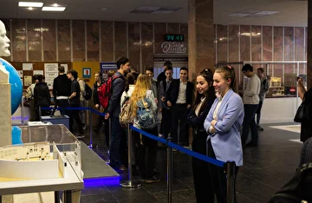
7 – 8 февраля 2020 года прошел Фестиваль науки и техники, приуроченный к Дню Российской науки. Проведение фестиваля стало возможно благодаря поддержке Фонда президентских грантов, министерства образования и науки Калужской области, регионального Агентства инновационного развития. Всего в мероприятии приняли участие более 2000 горожан. С экскурсиями, организованными Агентством городского развития, ведущие предприятия Обнинска посетили почти 150 старшеклассников. У школьников была возможность попасть на Первую АЭС (ГНЦ РФ-ФЭИ), ВНИИРАЭ, НИФХИ, ИАТЭ НИЯУ МИФИ, ОНПП «Технология» и НПП «Тайфун». Завершилась программа первого дня Фестиваля показом фильма Сергея Варицкого «Поколение зубров» в Точке кипения-Обнинск. О создании фильма зрителям рассказал сам режиссер и творческая группа. Одним из важных блоков фестиваля стала площадка для педагогов. В коворкинге ИАТЭ обнинские учителя проводили стратегическую сессию по созданию городского сообщества наставников и обсуждали, как вовлечь школьников в проектную деятельность. В Технической академии Росатома состоялся научно-популярный лекторий «Sapere aude — Дерзай знать». Открытые лекции выдающихся ученых — популяризаторов Вячеслава Дубынина и Алексея Водовозова посетили более 400 человек.
10 апреля 2020 года в дистанционном формате состоялся круглый стол «Создание и развитие стартап-проектов в технологических сферах» для предприятий МСП, являющихся участниками территориальных кластеров Калужской области, в рамках которого выступили Комиссар О.Н., председатель Правления Ассоциации «Кластер композитных и керамических технологий», Раецкая Т.Е., член Правления Ассоциации «Кластер композитных и керамических технологий», Минаев А.В., руководитель проекта по созданию и развитию центров молодежного инновационного творчества, и С.Г. Пасынков, руководитель Обнинского отделения ИКТ-кластера Калужской области. Мероприятие было организовано для студентов и малых предприятий технологической сферы Калужской области, реализующих стартап-проекты в своей сфере деятельности.
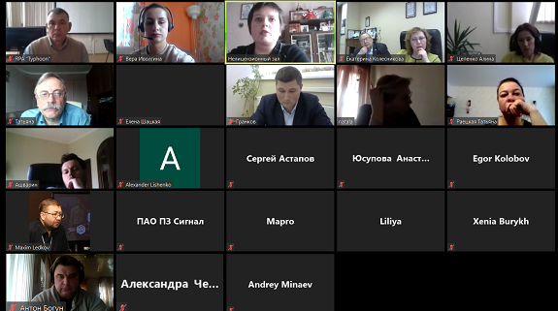
16 апреля 2020 года состоялся круглый стол «Развитие научно-технического творчества: кадры для кластеров Калужской области». Задачи, поставленные и достигнутые в рамках проведения круглого стола: определение преимуществ участия предприятий в кластерах Калужской области, информирование участников круглого стола с целью дальнейшего распространения информации о предстоящих мероприятиях, направленных на образование и трудоустройство, грантах и конкурсах для школьников, студентов, проектных команд, молодых ученых и специалистов, обсуждение успешных примеров организации практикоориентированного образования, обсуждение кадровых потребностей в секторе малого и среднего предпринимательства, обсуждение новых возможностей и перспектив научно-технического образования и творчества в рамках организации образовательного процесса с применением ДОТ, вовлечение новых субъектов малого и среднего предпринимательства для реализации студенческих инициатив и организации нового бизнеса, а также развития уже существующих идей и направлений, установление деловых контактов и создание максимальных возможностей для общения участников во время круглого стола.
27 апреля 2020 года в дистанционном режиме состоялся круглый стол «Лучшие практики реализации кластерных проектов» Проведение круглого стола было ориентировано на содействие развитию кооперации малых и средних инновационных предприятий и молодежных научно-технических проектов Калужского региона, использующих инновационные подходы в области информационно-коммуникационных, композиционных и керамических технологий. Участники кластеров заинтересованы в увеличении количества специалистов, обучающихся в вузах региона, повышению уровня их знаний. Было определено, что решить данный вопрос можно за счет актуализации программ обучения специалистов в области IT и материаловедения, повышения квалификации преподавателей вузов в соответствии с требованиями рынка продуктов и услуг, а также за счет создания в вузах лабораторий и стендов с современным оборудованием и набором программного обеспечения с привлечением ведущих мировых и отечественных вендоров. Практический опыт студентов может быть приобретен путем организации для них практик и стажировок на предприятиях, входящих в состав кластеров Калужской области.
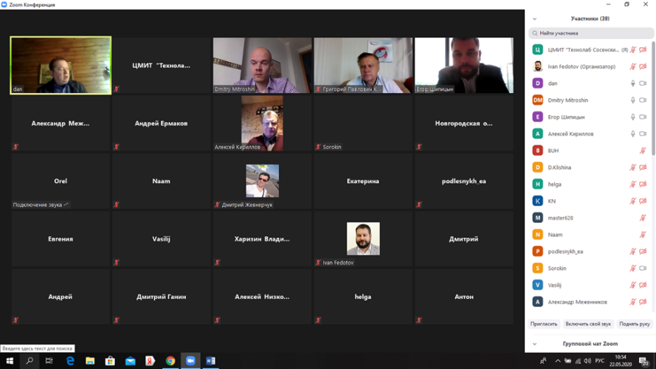
30 апреля 2020 года состоялся круглый стол на тему «Развитие системы подготовки кадров между предприятиями-участниками ИКТ-кластера, ВУЗами и ССУЗами» в дистанционном формате. Целью мероприятия являлось определение основных моделей взаимоотношений ВУЗов, СУЗов и бизнеса, позволяющих создать функциональную систему подготовки молодых специалистов для предприятий ИКТ-кластера Калужской области. Выпускники вузов по ИКТ-специальностям не готовы профессионально участвовать в индустриальной реализации процессов разработки, эксплуатации и сопровождения программного обеспечения в качестве аналитиков, спецификаторов, архитекторов, проектировщиков, тестировщиков и т. д. Выпускников ВУЗов и СУЗов приходится доучивать, тратя на это средства и время. Представители малого бизнеса во время круглого стола практически единогласно высказали позицию, что в условиях рыночной экономики тесное сотрудничество компаний и образовательных организаций возможно только на взаимовыгодных условиях.
19 мая 2020 года в рамках реализации плана мероприятий ИКТ-кластера Калужской области состоялся круглый стол «Формирование кооперационных связей между участниками IT-кластера» в дистанционном формате. В рамках круглого стола представители ИТ-индустрии Калужской области презентовали компетенции и возможности своих предприятий для формирования кооперационных связей и реализации совместных внутрикластерных проектов. Не менее интересным для всех участников мероприятия стало обсуждение вопроса подготовки и переподготовки кадров ИТ-отрасли. Исполнительный директор ИКТ-кластера Калужской области Ю.В. Дербаносов рассказал о реализации проекта по созданию и развитию ИТ-лицея в Калуге. На заседании при участии Губернатора Калужской области А.Д. Артамонова было принято решение профилировать новую школу на Правом берегу, которая начала работу 1 сентября 2018 г. Проект реализуется совместно с министерствами образования и экономического развития Калужской области. ИКТ-кластер участвует в подборе кадров, реализует концепцию внутренней среды ИТ-лицея, образовательного процесса путем создания новых проектов. Это стержневая идея деятельности кластера.
28 мая 2020 года был проведен круглый стол: «Разработка и продвижение WEB-проектов». Основной целью проведения круглого стола стало обсуждение современных тенденций в области WEB решений для бизнеса, конкретных примеров интернет - проектирования приложений, их взаимодействия с облачными сервисами. В современных условиях, когда дистанционное обучение и общение с использованием интернет-технологий приобретает первостепенное значение, важно научится оптимально использовать WEB технологии для создания современных сервисов, облегчающих дистанционную работу сотрудников предприятий и организаций. На мероприятии выступили представители ведущих разработчиков интернет-порталов и облачных сервисов Калужской области: группа компании «Калуга Астрал», ООО «МОСин», «ORBIS», «Грамматика», ООО ГИЦ «Безопасный город». Были показаны современные WEB разработки геинформационных сервисов фирмы «ORBIS», разработки Обнинской фирмы «Безопасный город». Также, в рамках мероприятия, среди студентов, было проведено блиц соревнования по программированию облачных сервисов на платформе 1С. Студенты, показавшие хорошие результаты, были награждены призами ИКТ-кластера Калужской области.
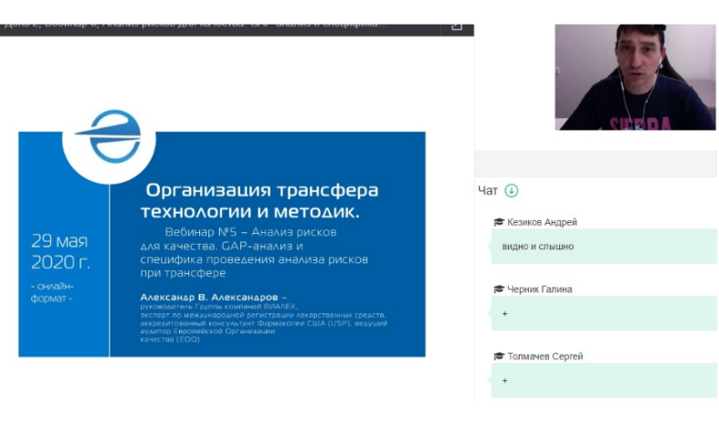
28-29 мая 2020 года в Агентстве инновационного развития прошел вебинар «Трансфер технологий. Теория, методология и практика с учетом требований ЕАЭС». В мероприятии приняли участие более 80 сотрудников фармацевтических предприятий региона. Развитие фармацевтической отрасли тесно связано с вопросами передачи знаний при переходе на каждый последующий этап жизненного цикла лекарственного средства. При этом важным является регулирование и формализация передачи технологий, обеспечивающих качество лекарственного средства, заложенное на стадии разработки. На сегодняшний день не существует детального руководства по трансферу технологий, и поэтому ответственность за организацию сложнейшего комплексного процесса полностью лежит на передающей и принимающей технологию компаниях. Поэтому очень важно, чтобы специалисты, вовлеченные в процесс, знали и понимали не только объем документации, но логику трансфера, применимые для него нормативные требования и ожидания уполномоченных органов. Данный семинар предназначен не только для сотрудников отделов исследований и разработок, но и отделов качества, главных технологов и других специалистов, участвующих в масштабировании производства, а также занимающих регистрацией лекарственных средств.
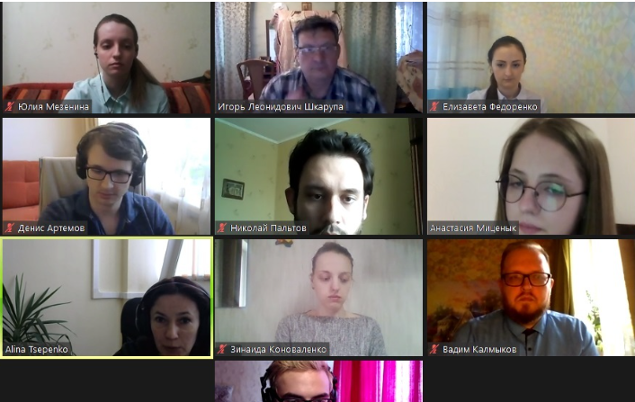
2 июня 2020 года состоялось заседание регионального Экспертного жюри по Программе УМНИК Фонда содействия инновациям состоялось заседание регионального Экспертного жюри по Программе УМНИК Фонда содействия инновациям. Молодые ученые Калужской области, ставшие победителями конкурсного отбора Всероссийской программы УМНИК-2018, отчитались о ходе реализации своих проектов. В этом году перевод победителей проходил в онлайн-формате. Вниманию Экспертного жюри было представлено 9 проектов по 5 направлениям реализации программы, в том числе медицина, биотехнологии, современные материалы, новые приборы и ресурсосберегающая энергетика. Эксперты отметили как высокий научный уровень представленных проектов, так и хорошие перспективы коммерческого внедрения результатов после завершения исследований. Авторам проектов были даны рекомендации для продвижения проектов на рынок и защите интеллектуальной собственности. Все проекты получили высокую оценку экспертного жюри и рекомендованы для продолжения финансирования Фондом содействия инновациям.
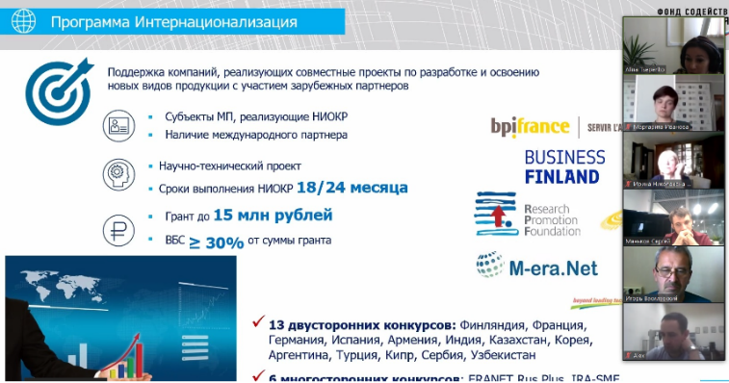
16 июня 2020 года в Агентстве инновационного развития прошел обучающий семинар «Меры поддержки инновационного бизнеса, реализуемые Фондом содействия инноваций и Российской венчурной компанией. Гранты на НИОКР и внедрение результатов НИОКР в производство». В мероприятии приняли участие более 20 представителей малого и среднего бизнеса региона, а также представители организаций инфраструктуры поддержки МСП. В рамках онлайн-семинара также были представлены основные источники финансовой и инфраструктурной поддержки проектов НТИ, в частности программы проектного офиса НТИ АО «РВК», венчурные фонды, инвестирующие в проекты НТИ, а также технологические конкурсы UpGreat. По окончании семинара представители малых инновационных компаний — действующие исполнители контрактов с Фондом и потенциальные заявители получили индивидуальные консультации по вопросам участия в программах Фонда.
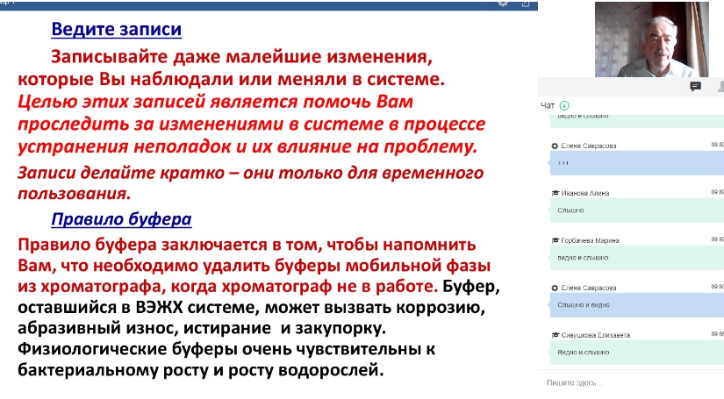
15-17 июня 2020 года в Агентстве инновационного развития прошел онлайн-семинар по ошибкам и проблемам высокоэффективной жидкостной хроматографии (ВЭЖХ). В мероприятии приняли участие более 60 сотрудников фармацевтических предприятий региона. В качестве тренера выступил признанный эксперт Илья Михайлович Кейтлин, кандидат фармацевтических наук с многолетним опытом работы в области высокоэффективной жидкостной хроматографии. Программа мероприятия включала основы стратегии разработки метода ВЭЖХ, выбор хроматографического оборудования, а также актуальную информацию по ошибкам и проблемам, с которыми часто встречаются специалисты в своей работе. Современная ВЭЖХ — один из самых эффективных методов разделения и анализа сложных смесей, широко применяемый в самых различных областях науки и техники. Особенно велико его значение при контроле качества, сертификации пищевой и сельскохозяйственной продукции, в медицине, фармацевтике, молекулярной биологии. Поэтому тема обучения в равной степени интересна для разработчиков ВЭЖХ-методик, сотрудников химико-аналитических лабораторий, отделов исследований и разработок, исследовательских организаций. Участники семинара смогли не только повысить уровень квалификации, но и получить ответы профессионала на все интересующие вас вопросы.
23 июня 2020 года в рамках реализации плана мероприятий ИКТ-кластера Калужской области в дистанционном формате состоялся круглый стол «Механизмы поддержки стартапов в сфере информационно-коммуникационных технологий». Директор департамента НТИ АО «АИР» Иванова М.В. представила систему поддержки IT-стартапов, осуществляемую Фондом содействия инновациям в рамках Национального проекта «Цифровая экономика Российской Федерации». Первый заместитель генерального директора АО «АИР» П.Ю. Гранков рассказал участникам мероприятия о мерах государственной поддержки субъектов малого и среднего предпринимательства - участников кластеров Калужской области, осуществляемой АО «АИР» при поддержке Министерства экономического развития Калужской области. Среди мер поддержки для субъектов МСП Калужской области: сертификация продукции, работ, услуг для выхода на новые рынки сбыта, организация участия в федеральных и зарубежных выставках, изготовление маркетинговой продукции, проведение информационных кампаний, бизнес-миссий, обучающих программ и круглых столов.
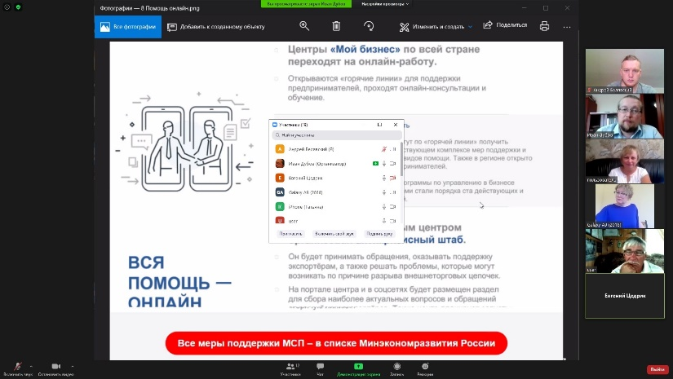
8 июля 2020 года Ассоциацией «Туристско-рекреационный кластер Калужской области» был проведён онлайн круглый стол: «Перспективы развития сельского туризма в Калужской области». 17 представителей объектов сельского туризма Калужской области приняло участие в данном мероприятии. Целью круглого стола стало освещение мер поддержки, предлагаемых представителям объектов сельского туризма на федеральном и региональном уровне. Особое внимание на мероприятии уделялось вопросу получения мер господдержки, так как возникает большое количество сложностей при подаче заявлений, вследствие чего, большое количество мер поддержки мало эффективны из-за сложных технических требований и процедуры их получения, и соответствующей задержке в их получении. Каждое выступление сопровождалось живым обсуждением участников круглого стола.
10 июля 2020 года проведен вебинар по теме «Перспективы развития ИНТЦ на базе НИЯУ МИФИ. Ядерные технологии». В качестве модератора в вебинаре принял участие Евгений Васильевич Варсеев, помощник проректора по международному сотрудничеству департамента основной деятельности АНО ДПО «Технической академии Росатома». В ходе вебинара были рассмотрены темы развития центров кристаллизации инновационных проектов, которыми являются малые и средние предприятия кластера. Также обсуждались вопросы расширения сетевой кооперации с институтами РАН и университетами, в том числе в форме создания Инновационного научно-технологического центра (ИНТЦ) «Парк атомных и медицинских технологий», заселяемых высокотехнологичными лабораториями, возглавляемыми ведущими учеными страны.
14 -15 июля 2020 года проведен круглый стол по теме «Маркировка лекарственных средств Калужской области: итоги и перспективы». В качестве лектора выступил Дмитрий Баглей, кандидат экономических наук, эксперт по информационным технологиям в сфере здравоохранения и маркировке лекарственных препаратов, директор по продукту компании TracePharm. Потребность в данном круглом столе возникла в связи со стартом 1 июля 2020 года обязательной маркировки лекарственных. Круглый стол позволил ознакомить участников отрасли с базовыми понятиями маркировки, основными требованиями и особенностями производства на территории Российской Федерации, логистикой. Так же были рассмотрены исключительные ситуации, возникавшие в процессе тестирования и возникающие сейчас на продуктивной среде.
22 июля 2020 года был проведён онлайн круглый стол: «Перспективы развития экотуризма в Калужской области». Главной темой мероприятия стало открытие глемпингов и кемпингов. Об опыте открытия глэмпингов в России рассказала заместитель начальника отдела информационно-аналитического сопровождения национального проекта "Экология" Мирсанова Анастасия Анатольевна, отметившая, что кемпинги рассчитаны на автомобилистов и предполагают разные варианты размещения, вплоть до домиков на сваях, а глемпинги в европейском понимании — это кемпинги 4-5 звёзд с какой-то "изюминкой" - уникальное место, уникальные виды. В российской же практике, акцент "глемпингов" ставят на минимальное воздействие на природу. Анастасия также сообщила о планирующихся мерах поддержки (в том числе субсидиях в виде грантов), которые Ростуризм собирается оказывать предприятиям. По результатам встречи, участниками был сделан вывод: кемпинги и глэмпинги — это недорогой способ повысить вместимость объектов сельского туризма, при наличии территории, получающий дополнительную популярность на фоне перенаправления турпотока на внутренний туризм в 2020 году.
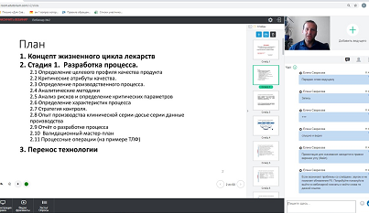
3 - 4 июля 2020 года был проведен вебинар по теме «Квалификация оборудования и инженерных систем по правилам GMP/GDP». Участники мероприятия познакомились с основными аспектами планирования и реализации работ по квалификации производственного участка (помещения, системы, оборудование), рассмотрели основные требования GMP на которые нужно обращать внимание на ранних этапах проектирования. Слушателям были даны рекомендации по составлению спецификации требований заказчика, как основного документа, по которому должно быть реализовано построение помещений, создание оборудования или системы обеспечения. Значительным блоком были рассмотрены практические рекомендации по выполнению тестирования и квалификации помещений, оборудования и систем. Особое внимание было уделено практическому разбору наиболее часто встречающихся несоответствий, выявляемых в ходе регуляторных GMP–инспекций, применительно к валидации и квалификации на фармацевтическом производстве. Все участники круглого стола были обеспечены раздаточными материалами. Участниками мероприятия были получены индивидуальные консультации С. Н. Семенюты по вопросам квалификация оборудования и инженерных систем по правилам GMP/GDP в практической деятельности предприятий.
6-7 июля 2020 года проведен вебинар по теме «Этапы и форматы подачи досье на экспертизу по правилам регистрации ЕАЭС». Решением Совета № 78 Евразийской экономической комиссии от 3 ноября 2016 г приняты новые правила регистрации лекарственных средств в государствах-членах ЕАЭС. Эти правила вносят существенные изменения в структуру регистрационного досье, объем подаваемых данных и информации для подтверждения эффективности, безопасности и качества. Соответственно, все держатели регистрационных удостоверений должны своевременно привести свои регистрационные досье в соответствие требованиям ЕАЭС, а при составлении досье на новые лекарственные препараты сразу придерживаться указанных правил. В рамках серии вебинаров были рассмотрены вопросы подготовки всех модулей ОТД с учетом многообразия лекарственных препаратов, учитывая особенности требований национальных регулирующих органов стран ЕАЭС.
8 июля 2020 года Ассоциацией «Туристско-рекреационный кластер Калужской области» был проведён онлайн круглый стол: «Перспективы развития сельского туризма в Калужской области». 17 представителей объектов сельского туризма Калужской области приняло участие в данном мероприятии.
Целью круглого стола стало освещение мер поддержки, предлагаемых представителям объектов сельского туризма на федеральном и региональном уровне. Особое внимание на мероприятии уделялось вопросу получения мер господдержки, так как возникает большое количество сложностей при подаче заявлений, вследствие чего, большое количество мер поддержки мало эффективны из-за сложных технических требований и процедуры их получения, и соответствующей задержке в их получении. Каждое выступление сопровождалось живым обсуждением участников круглого стола.
09 июля 2020 года проведен вебинар «Технологии изготовления аналогов композитного материала для производства высокотехнологичных плоских штанцевальных форм». Тема вебинара выбрана не случайно. В сегодняшних экономических условиях производители картонной упаковки, особенно крупные, заинтересованы в удешевлении конечной продукции. Это достигается не только использованием более дешевого отечественного сырья, но и снижением издержек производства за счет сокращения простоя высекального оборудования, которое зависит от тиражестойкости сменного инструмента (штанцформ) и сокращения времени на их ремонт. Поэтому к качеству и стоимости штанцевых форм предъявляются достаточно жесткие требования. Важным комплектующим плоской штанцформы, от которого зависит ее тиражестойкость, является основание, на котором крепится вся высокотехнологичная оснастка. Традиционным материалом для основания штанцформ является фанера твердых пород дерева (береза, клен, бук). Но фанера, как материал, обладает рядом серьезных недостатков: неоднородностью, зависимостью от колебаний влажности и температуры, малой прочностью. Все эти недостатки фанеры, влияющие на качество штанцформы, в первую очередь на ее тиражестойкость, вынуждают искать альтернативные материалы для изготовления оснований штанцформ.
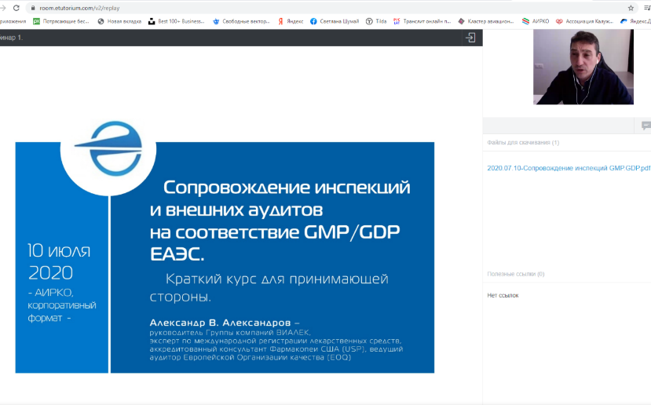
10 июля 2020 года проведен вебинар по теме «Сопровождение инспекций и внешних аудитов на соответствие GMP/GDP ЕАЭС». Инспекции на соответствие GMP – это элемент государственной модели обеспечения качества лекарственных средств, элемент системы регистрации лекарственных средств и надзора за соблюдением лицензионных требований. Частота регуляторных инспекций зависит от характера деятельности и критичности производственных процессов. Инспекции могут проводиться представителями любой страны, где есть или предполагается регистрация лекарственного препарата. Для фармацевтических предприятий полного цикла время, потраченное на сопровождение GMP-инспекции, может достигать до 3600 инспекторочасов в год. А это 150-200 рабочих дней. Для фармацевтического предприятия очень важно понимать тактику и технику регуляторных инспекций, осознавать свои права и возможности в ходе их проведения, знать характерные несоответствия. По результатам инспекции может приостанавливаться производство, отзываться продукция или приниматься решение об отказе в регистрации препарата на рынке той или иной страны и др. Вебинар проводился тренерами, имеющими хороший опыт и проведения инспекций, и их сопровождения на предприятиях, и был построен на рекомендациях по подготовке к регуляторной инспекции и внешнему аудиту, по защите прав и законных интересов предприятий на различных этапах инспекции.
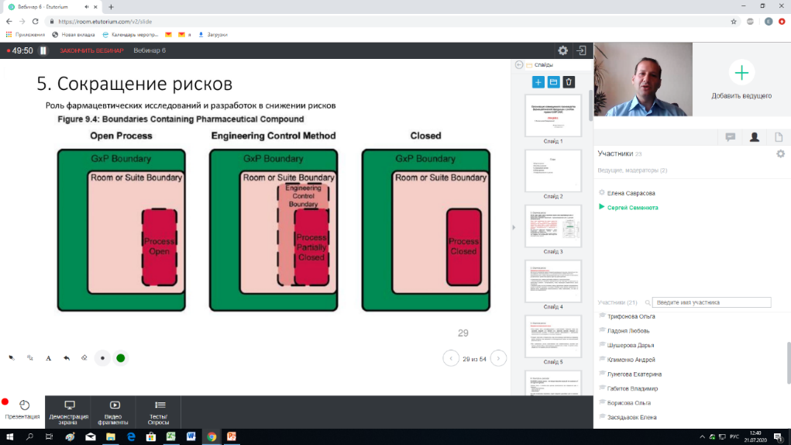
20 – 21 июля года проведен вебинар по теме «Организация совмещенного производства фармацевтической продукции с учетом правил GMP ЕАЭС». Современные вызовы и необходимость обеспечения людей лекарственными средствами различным фармакологических групп, требует новые знания и внедрение подходов в разработку, производство и контроль лекарственных средств, при этом необходимо выработать оптимальную стратегию и определится для каких лекарственных средств необходимо строить новые заводы или участки, а какие целесообразно производить на уже существующих мощностях: в тех же помещениях и на том же оборудовании (совмещенное производство). Различные лекарственные препараты могут иметь свои особенности: относится к сильнодействующим или опасным веществам или быть безопасными даже при высоких концентрация, поэтому для определения возможности выпуска, с заранее известными возможными последствиями или без них, сотрудникам фармацевтических производств необходимы знания для оценки возможных рисков и их устранения или сведения к минимуму еще на этапе проектирования производств или внедрения нового вида продукции. На данном вебинаре были рассмотрены регуляторные требования для возможности выпуска продукции на совмещенных мощностях, а такжепроектные решения на этапах проектирования производств и разработки лекарственных средств.
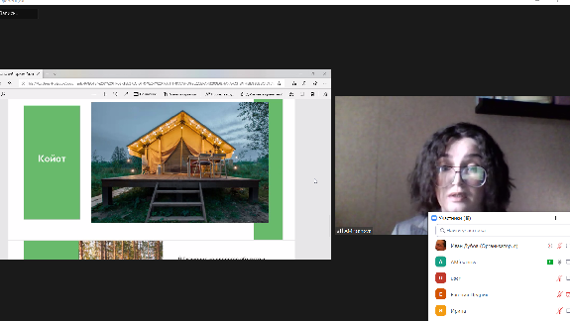
22 июля 2020 года был проведён онлайн круглый стол: «Перспективы развития экотуризма в Калужской области». Главной темой мероприятия стало открытие глемпингов и кемпингов. Об опыте открытия глэмпингов в России рассказала заместитель начальника отдела информационно-аналитического сопровождения национального проекта "Экология" Мирсанова Анастасия Анатольевна, отметившая, что кемпинги рассчитаны на автомобилистов и предполагают разные варианты размещения, вплоть до домиков на сваях, а глемпинги в европейском понимании — это кемпинги 4-5 звёзд с какой-то "изюминкой" - уникальное место, уникальные виды. В российской же практике, акцент "глемпингов" ставят на минимальное воздействие на природу. Анастасия также сообщила о планирующихся мерах поддержки (в том числе субсидиях в виде грантов), которые Ростуризм собирается оказывать предприятиям. По результатам встречи, участниками был сделан вывод: кемпинги и глэмпинги — это недорогой способ повысить вместимость объектов сельского туризма, при наличии территории, получающий дополнительную популярность на фоне перенаправления турпотока на внутренний туризм в 2020 году.
31 июля 2020 года в рамках реализации плана мероприятий ИКТ-кластера Калужской области состоялся круглый стол «Поддержка и развитие IT-стартапов» В рамках круглого стола была организована экскурсия в Академию «Технолаб», объединяющую центры молодежного инновационного творчества в г. Обнинске, Боровском, Малоярославецком и Жуковском районах и представляющую услуги дополнительного образование для детей по таким направлениям, как конструирование, проектирование, программирование и робототехника. Руководитель проекта, заместитель генерального директора АО «АИР» по работе с малыми инновационными предприятиями Минаев А.В. познакомил участников круглого стола с деятельностью организации и проектами в сфере высоких технологий. Первый заместитель генерального директора АО «Агентство инновационного развития – центр кластерного развития Калужской области» П.Ю. Гранков рассказал участникам мероприятия о мерах государственной поддержки субъектов малого и среднего предпринимательства - участников кластеров Калужской области, осуществляемой АО «АИР» при поддержке Министерства экономического развития Калужской области, о возможностях регионального представительства Фонда содействию инновациям.
5 августа 2020 года проведен круглый стол: «Формирование туристского имиджа Калужской области». Цель мероприятия - изучение лучших российских практик по развитию туристских территорий. Был продемонстрирован проект туристской территории Калужской области - Парк птиц, обозначены принципы, в том числе доступность, учёт интересов всех категорий пользователей, в первую очередь местных жителей, безопасность, синергия, использование современных архитектурных решений, продемонстрированы возможные точки роста данной территории. Проект имеет все шансы послужить образцом для других туристских территорий в Калужской области, что особенно важно в период перенаправления туристических потоков и повышенного спроса на услуги внутреннего туризма.
19 августа 2020 года в рамках реализации плана мероприятий ИКТ-кластера Калужской области состоялся круглый стол «Межкластерные проекты и новые возможности для IT-сектора в регионе». Участники круглого стола поделились своим опытом внедрения проектов централизации бюджетных учреждений в регионах России, разработки и внедрения геоинформационных систем для граждан и органов власти, заказного программного обеспечения, создания медицинских информационных систем, в частности информационной системы для ранней диагностики рака, а также системы безопасности и сертификации по новому законодательству. Генератором применения IT-технологий в различных отраслях и реализации межкластерных проектов является якорное предприятие ИКТ-кластера Калужской области ЗАО «Калуга Астрал», одна из крупнейших IT–компаний области, которая разрабатывает современное, высокотехнологичное программное обеспечение в сферах энергетики, медицины, образования, промышленности и торговли. Председатель НП «Калужский ИКТ-кластер», директор ЗАО «Калуга Астрал» Чернин И.И. рассказал о перспективах взаимодействия с региональным фармацевтическим кластером по применению искусственного интеллекта в здравоохранении, в частности, для ранней диагностики онкологических заболеваний и при проведении различных операций. На встрече обсуждался вопрос развития Медицинской информационной системы Калужской области.
19 августа 2020 года состоялся круглый стол «Проектная деятельность как приоритетное направление в подготовке специалистов нового поколения для предприятий-участников кластеров». Задачи, поставленные и достигнутые в рамках проведения круглого стола: повышение качества проектной деятельности; повышение степени гибкости проектных организаций; повышение ответственности проектных организаций; мониторинг реализации целей политики в сфере проектной деятельности при принятии решений инвестиционных, налоговых, финансово-кредитных, размещения производственных сил в регионе, научно-технических, образовательных и иных программ; установление деловых контактов и создание максимальных возможностей для общения участников во время круглого стола. Один из основных составляющих элементов системы — это школа. Общая задача сделать так, чтобы все образовательные организации, вне зависимости от того, работают они с дошкольниками или пенсионерами, школы это или кружки, работали в тесном содружестве. Важно вернуть сотрудничество предприятий со школами, как это было ранее. АИРКО, Обнинский образовательный кластер готов выступать организатором этих вопросов.
19 августа 2020 года в д. Мандрино Малоярославецкого района состоялся круглый стол: «Событийный туризм: факторы развития» с участием субъектов малого и среднего предпринимательства Калужской области и представителей администрации Малоярославецкого района. Основной целью круглого стола стало обсуждение факторов развития событийного туризма в Калужской области, обмен опытом между участниками мероприятия и представителями администрации Малоярославецкого района вопросов, касающихся поддержки малого и среднего предпринимательства в сфере событийного туризма. В рамках мероприятия, представитель туристско-информационного центра (далее – ТИЦ) г. Обнинска, Ершова Л.Ю., рассказала о возможностях ТИЦ по привлечению потока туристов на событийные мероприятия. Было выдвинуто предложение о создании событийного календаря, где любая площадка сможет разместить информацию о проходящих мероприятиях. Обсуждение развития событийного туризма в рамках круглого стола прошло в деловой, заинтересованной обстановке.
Также, 19 августа 2020 года был проведён онлайн круглый стол: «Развитие событийного туризма в сельских территориях». Целью круглого стола стало изучение лучших практик по проведению мероприятий, связанных с объектами сельского туризма. В роли модератора мероприятия выступил исполнительный директор Ассоциации «ТРЕК» Дубов Иван Владимирович, сообщивший об увеличении количества и качества мероприятий на объектах сельского туризма в России (по информации Национальной ассоциации сельского туризма) и обозначивший важность качественного бизнес-планирования мероприятий, а также продвижения их через Интернет. На круглом столе выступали: президент Ассоциации сельского и агротуризма Калужской области (САТКО) Савин А. В., доложивший о результатах событийного календаря «Сельское лето – 2019»; владелица экофермы «Полесье» (Жуковский район Калужской области) - Кондрашова Ирина Григорьевна, рассказавшая о мероприятии, организованном ею на ферме в этом году – концерте Аркадия Шилклопера; Минченко Татьяна Таировна - руководитель отдела Управления по развитию туризма Министерства экономического развития и другие. Следует заметить, что несмотря на ограничительные меры, объекты сельского туризма хорошо отработали летний сезон 2020, проведя большое количество мероприятий.
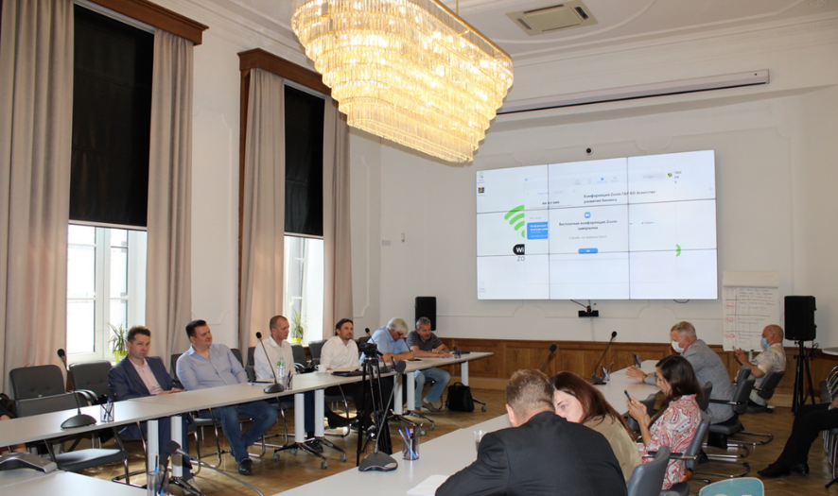
20 августа 2020 года, в рамках реализации плана мероприятий ИКТ-кластера Калужской области, состоялся круглый стол: «Система кадрового обеспечения для IT-кластера» с участием субъектов малого и среднего предпринимательства. Главными темами обсуждения стали подготовка кадров, проблемы российской IT-индустрии и меры федеральных органов власти по стимулированию отрасли. Первый заместитель генерального директора АО «Агентство инновационного развития – центр кластерного развития Калужской области» П.Ю. Гранков рассказал участникам мероприятия о мерах государственной поддержки субъектов малого и среднего предпринимательства - участников кластеров Калужской области, осуществляемой АО «АИР» при поддержке Министерства экономического развития Калужской области. Участники положительно оценили внимание правительства РФ к IT-кластеру, однако, обратили внимание на необходимость более тщательной проработки механизма оказания господдержки. В мероприятии участвовали представители таких предприятий и организаций как: Ростелеком, Калугаинформтех, Газэнергобанк, «Пандора Лед», Всероссийский научно-исследовательский институт гидрометеорологической информации - Мировой центр данных ГУ ВНИИГМИ-МЦД. Всего в работе круглого стола приняли участие 20 человек, представляющие организации инфраструктуры и учебные заведения, а также 14 субъектов МСП, являющихся участниками ИКТ - кластера Калужской области.
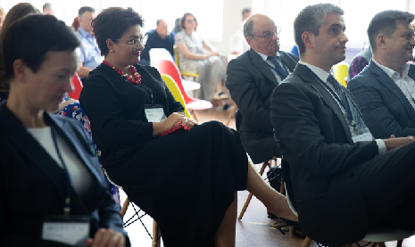
21 августа 2020 года в рамках реализации плана мероприятий ИКТ-кластера Калужской области и научно-практической конференции «Города как центры развития» на базе «Точки кипения» ИАТЭ НИЯУ МИФИ состоялся круглый стол «Приоритеты развития ИТ-кластера в Калужской области» с участием субъектов малого и среднего предпринимательства региона. В рамках круглого стола представители ИТ-индустрии Калужской области презентовали компетенции и возможности своих предприятий для формирования кооперационных связей и реализации совместных внутрикластерных проектов. Руководитель обнинского отделения IT-кластера, директор ООО «Обнинск – Телеком» С.Г. Пасынков рассказал о программе «Умный город», которая расчерчена на блоки и поделена на участки. Например, часть «Безопасный город» развивается быстрыми темпами. Уже порядка 15 многоквартирных домов получили персональные идентификаторы, представляющие собой ключи, электронные карты, куда записывается не только код личного домофона, но и может направляться любая необходимая информация - вплоть до напоминаний о приеме у врача, куда человек записался. Вскоре проход нежелательных лиц и всякого рода криминальных элементов в подъезды будет в городе блокирован, причем это только часть «Безопасного города», и не самая крупная. Программа будет следить за работой коммунальных систем, снимать показания счетчиков, обнаруживать нештатные ситуации и т.п.
25 августа 2020 года состоялся круглый стол на тему «Система поддержки молодежных проектов в сфере робототехники и ИТ». Мероприятие было нацелено на содействие развитию кооперации молодежных научно-технических проектов с малыми и средними инновационными предприятиями Калужского региона, использующих инновационные подходы в области робототехники и информационных технологий. В рамках круглого стола обсуждались вопросы, посвященные актуальным на сегодняшний день вопросам информационных технологий и робототехники. На сегодняшний день направления робототехники и информационных технологий являются наиболее актуальными и наукоемкими отраслями промышленности, объединяющие широчайший спектр самых передовых технологий. Необходимость развития данной отрасли промышленности — это вполне осознанная потребность, которая имеет очень важное значение для развития как отдельного региона страны, так и государства в целом. Развитие информационных технологий и робототехники важно для обеспечения безопасности страны, инновационного и экономического потенциала, а также социальной сферы.
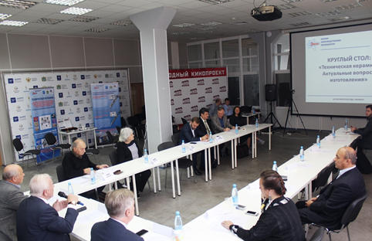
10 сентября 2020 года на площадке Агентства инновационного развития Калужской области прошел круглый стол «Техническая керамика. Актуальные вопросы изготовления». В нем приняли участие представители ведущих производственных предприятий, научных и образовательных институтов Обнинска, Калуги, Калужской области, а также Москвы и Екатеринбурга. Параллельно велась трансляция мероприятия посредством сети Интернет через сервис онлайн конференций Zoom. Подключение осуществлялось посредством размещённой на сайте АО «ЭКОН» www.econobninsk.ru ссылки и через ссылки, отправленные всем приглашённым к участию в круглом столе. Качество сигнала было хорошим, звук – удовлетворительным. У онлайн участников была возможность задавать вопросы спикерам круглого стола, и они ей пользовались. Основной задачей круглого стола было определение актуальных проблем и поиск решений в плане развития отрасли производства технической керамики в Калужской области и в России в целом. Большая часть из приглашённых предприятий Калужской области, субъектов МСП, уже активно сотрудничает в области исследований и производства керамики как индивидуально, так и в рамках Ассоциации «Кластер композитных и керамических технологий» (АКОТЕХ).
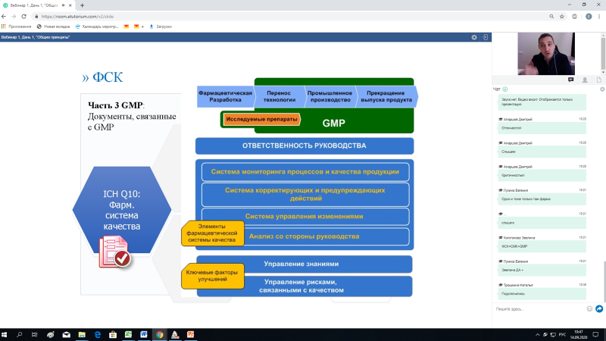
14-15 сентября 2020 года проведен вебинар по теме «Работа с отклонениями и несоответствиями. Выполнение обязательств по корректирующим и (или) предупреждающим действиям (САРА)». Надежная система САРА позволяет выявлять сигналы из различных источников и определять возможности для улучшения. Своевременность и полнота документирования САРА также демонстрируют, осуществляет ли компания эффективное планирование и располагает ли она достаточными ресурсами для управления и решения прошлых и потенциальных проблем. В ходе вебинара была представлена методология создания эффективной модели управления отклонениями и несоответствиями. Ведь несмотря на простоту алгоритмов, в них есть множество нюансов. И именно они часто приводят к серьезным методологическим ошибкам при внедрении системы качества. Были рассмотрены регуляторные требования к системе САРА в их взаимосвязи с риск-ориентированным подходом, обеспечивающим определение корневых причин выявляемых проблем, разработку необходимых мероприятий САРА и оценку их эффективности. Особое внимание было уделено практическому разбору наиболее часто встречающихся несоответствий, выявляемых в ходе регуляторных GMP–инспекций, применительно к системе САРА на фармацевтическом предприятии.
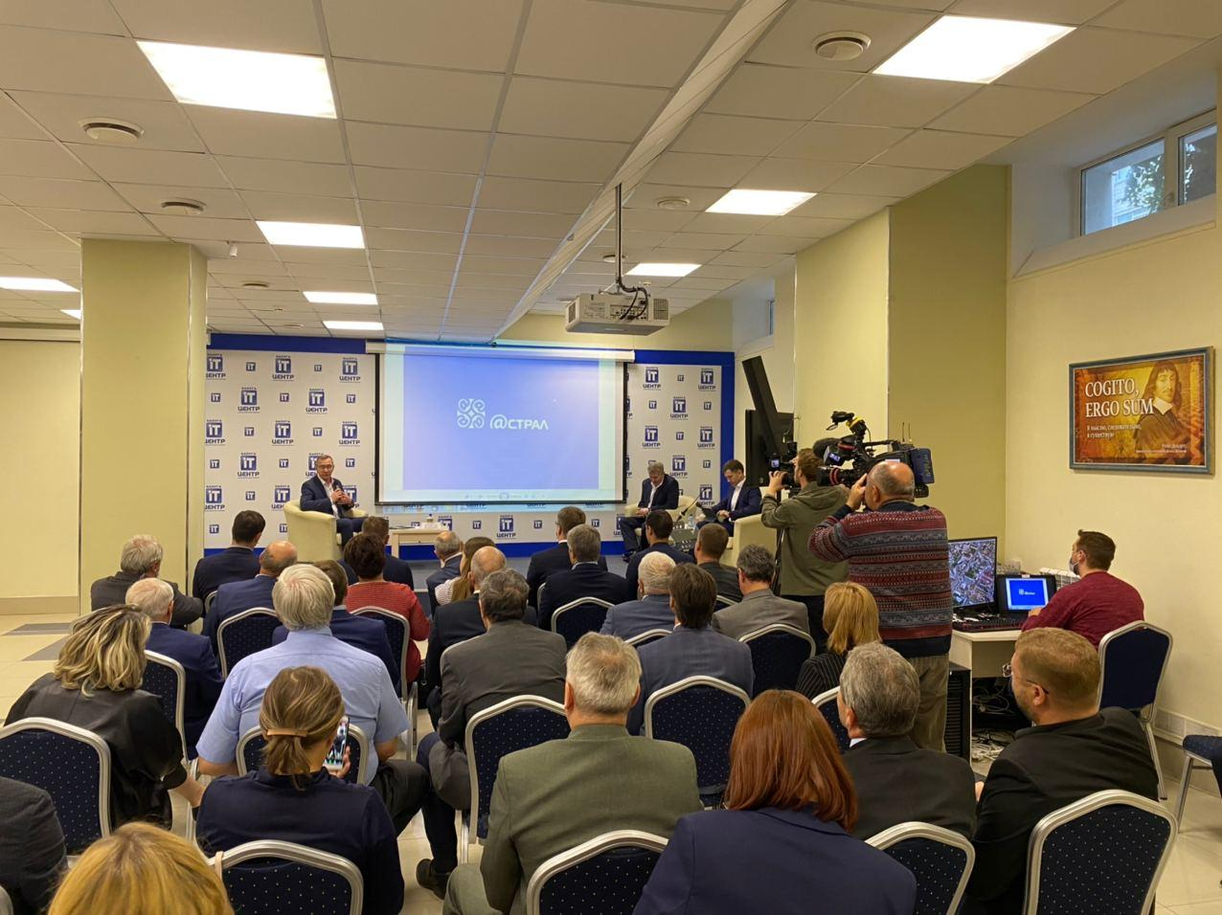
15 сентября 2020 года прошел круглый стол: «Государственная политика в сфере информационно-телекоммуникационных технологий». Главной целью мероприятия стало налаживание диалога между государственной властью и предпринимателями Калужской области. Тридцать предпринимателей, из более чем пятнадцати малых и средних предприятий, представителей бюджетных и учебных учреждений Калужской области, с интересом прослушали и обсудили вопросы по наиболее важным аспектам государственной политики в сфере ИКТ. В круглом столе принял участие Губернатор Калужской области Владислав Валерьевич Шапша. Большое внимание было уделено вопросам развития кадрового потенциала, подготовки и переподготовки кадров для отрасли. В.В. Шапша выступил с инициативой по созданию в Калужской области физико-математической школы для одаренных детей. Также были обсуждены вопросы: «Цифровая экономика» - региональные реалии; интернет- технологии для бизнеса и граждан; использование компетенций региональных компаний при реализации государственной программы «Цифровая экономика» в Калужской области и др.
15 сентября 2020 года также был проведен круглый стол: «Перспективы продвижения ИТ -продуктов и услуг МСП Калужской области» для субъектов малого и среднего предпринимательства Калужской области. Директор ООО «Орбис» Резник Александр Николаевич представил проект по геоинформационным системам, которые разрабатываются в Калужской области для корпорации Российские космические системы. Заместитель генерального директора АО «Крафтвэй Корпорэйшн Плс» Родин Игорь Викторович рассказал о передовых разработках, которые проводятся на заводе в г. Обнинске и показал плату с твердотельным накопителем данных, которая не уступает лучшим зарубежным разработкам. Директор ООО «Кросс, Лтд» Перельмутер Максим Михайлович презентовал создание цифрового двойника г. Калуги. Подробно была оцифрована ул. Кирова, включая все дома и коммуникации. Выступления вызвали живой интерес у всех участников.
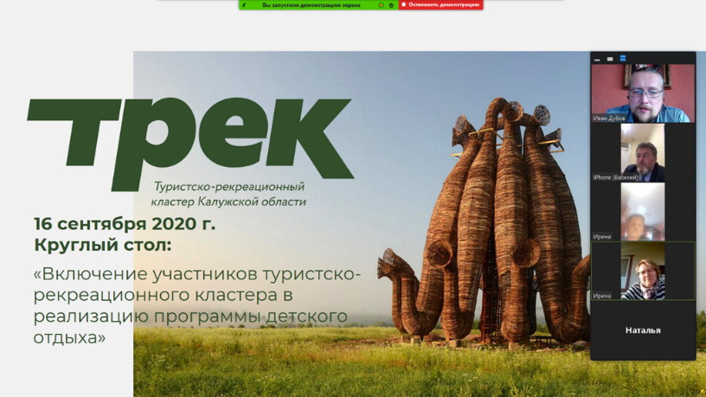
16 сентября 2020 года в онлайн формате был проведён круглый стол «Включение участников туристско-рекреационного кластера в реализацию программы детского отдыха». Основная тема мероприятия: развитие детского туризма и отдыха на объектах сельского туризма Калужской области. Были озвучены требования СанПиН 2.4.4.3048-13 «Санитарно-эпидемиологические требования к устройству и организации работы детских лагерей палаточного типа» при организации отдыха детей и их оздоровления, а также перечень основных нормативных правовых актов, необходимых в работе организациям, организующих отдых детей и их оздоровление (независимо от организационно-правовых форм и форм собственности). Участники круглого стола, выделили для себя основную проблему:получения санитарно-эпидемиологического заключения (СЭЗ), но единогласно сошлись во мне мнении, что: приём детских групп является привлекательным для владельцев даже небольших объектов; получение СЭЗ для приёма детских групп является достаточно хлопотным делом, имеет свои плюсы и свои минусы; подобные мероприятия, доводящие информацию о регистрации в Роспотребнадзоре (РПН) в доступной форме, способствуют увеличению владельцев объектов, готовых заняться получением СЭЗ. Выступления сопровождались презентациями.
24 сентября 2020 года был организован и проведен круглый стол: «Управление IT-проектами Калужской области». Учитывая эпидемиологическую ситуацию, была выбрана очно – заочная форма проведения. На мероприятии прозвучали доклады: «Управление разработкой в условиях дистанционной работы»; «Концепция управления проектами»; «Масштабирование Agile с помощью гильдий и чаптеров - запуск процесса на практике»; «Знакомство с фреймворком Scrum". Участие в круглом столе приняли 50 участников, что показало популярность заочной формы проведения, среди которых были студенты ведущих Калужских вузов и представители СМСП ИТ отрасли.
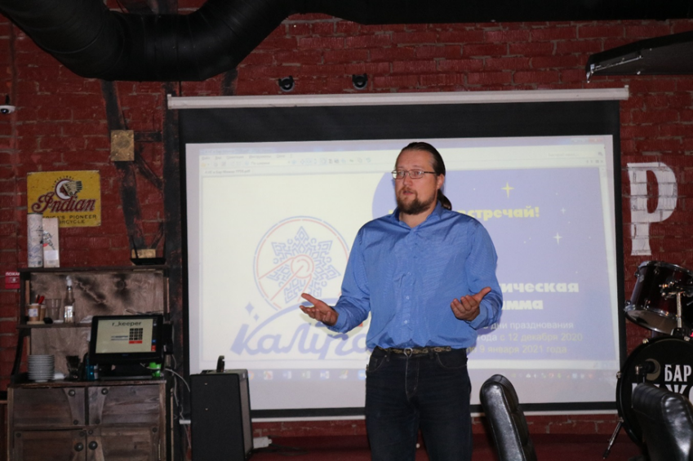
7 октября 2020 года Ассоциацией «Туристско-рекреационный кластер Калужской области» был проведён круглый стол: «Формирование маршрутов для индивидуальных семейных туров с участием субъектов МСП – участников туристско – рекреационного кластера Калужской области». Круглый стол был посвящён подготовке к программе «Калуга – Новогодняя столица 20XXI». Приоритетной задачей данного мероприятия стало донесение информации о расписании городских событий в период с 12 декабря по 9 января. В качестве лектора выступила Каледина Татьяна Евгеньевна – директор Агентства развития туризма Калужской области, рассказавшая о запланированных местах празднования Нового года и проведения мероприятий в рамках календаря «Калуга-новогодняя столица». Также был представлен предварительный календарь событий, в который входят традиционный парад Дедов Морозов и Снегурочек, открытие резиденции Деда Мороза. Из новых мероприятий можно отметить фестиваль горячих напитков: «Калужская чарочка», большое уличное представление: «Северное шоу», огненно-пиротехническое шоу «Шамана».
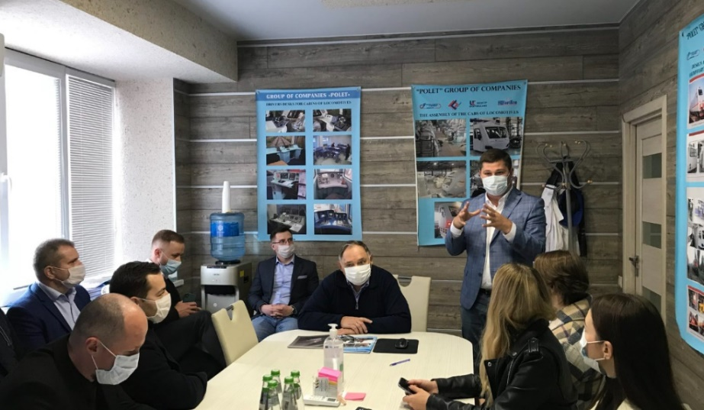
С 7 по 9 октября 2020 года Агентством инновационного развития Калужской области организована стажировка для руководителей центров кластерного развития. Перенимать опыт, накопленный в регионе по формированию и управлению кластерами, приехали представители восьми регионов Российской Федерации. Стажировки для коллег АИРКО проводит уже не первый год. В этом году обучение прошли сотрудники центров кластерного развития из Калининградской, Орловской, Нижегородской, Тамбовской областей, Республики Крым, Республики Коми, Красноярского и Камчатского края. Генеральный директор АИРКО Анатолий Сотников рассказал о лучших мировых практиках построения экономики знаний, а также о калужском опыте в сфере кластерного развития. В течение трех дней участники стажировки посетили предприятия Обнинска и Калуги, а также встретились с представителями фармацевтического, туристско-рекреационного кластера, кластера информационно-коммуникационных технологий, композитных и керамических технологий.
13 октября 2020 года в Агентстве инновационного развития прошел обучающий вебинар «Открытые конкурсы Фонда содействия инновациям: РАЗВИТИЕ-ЦТ, БИЗНЕС-СТАРТ КОММЕРЦИАЛИЗАЦИЯ (XII очередь). Гранты на НИОКР и внедрение результатов НИОКР в производство». В мероприятии приняли участие более 10 представителей малого и среднего бизнеса региона, а также представители организаций инфраструктуры поддержки МСП. В рамках онлайн-семинара также были рассмотрены следующие вопросы: Обзор программ и открытых конкурсов Фонда содействия инновациям: РАЗВИТИЕ-ЦТ, СТАРТ, БИЗНЕС-СТАРТ, КОММЕРЦИАЛИЗАЦИЯ (XII очередь), международные конкурсы. Дополнительно была подробно рассмотрена программа БИЗНЕС- СТАРТ (коммерциализация для стартапов). Потенциальные заявители и грантополучатели по программам ФСИ получили индивидуальные консультации по интересующим вопросам.
14 октября 2020 года был организован онлайн круглый стол: «Продвижение туристского продукта посредством современных каналов связи». Цель мероприятия – продвижение СМСП Калужской области в сети Интернет. На круглом столе выступил исполнительный директор Ассоциации «ТРЕК»: Дубов Иван Владимирович, рассказавший о со-финансировании печати раздаточных и других материалов, а также возможности содействия продвижению в интернете в виде со-финансирования услуг профессионального агентства. Благодаря круглому столу, многие субъекты малого и среднего предпринимательства смогли подать предварительные заявки на участие в программе. Была определена форма взаимодействия, стоимость услуг и объемы со-финансирования. В дальнейшем, были заключены договора с компаниями, осуществлены работы, проанализированы результаты. Данный круглый стол имел большое значение для предприятий СМСП, так как была оказана весомая поддержка не только в финансовом плане, но и в консультационном. Многие субъекты СМСП смогли разместить свою рекламу в сети Интернет.
15 октября 2020 года был проведен вебинар по теме «Целостность данных (Data Integrity) в лабораториях контроля качества». Вебинар ориентирован прежде всего на представителей службы качества производителей и дистрибьюторов лекарственных средств. Тем не менее участие в вебинаре было полезно всем сотрудникам предприятий, участвующим в структурировании, анализе и хранении данных и записей, генерируемых в ходе лицензируемой деятельности в сфере обращения лекарственных средств. Особенностью вебинара является его практическая направленность с множеством примеров и продуманных алгоритмов. С одной стороны курс основан на очень сильном теоретическом фундаменте, с другой – для участников была создана возможность тут же закрепить знания на примерах из надлежащей и неприемлемой практики работы с данными и первичными записями. Дополнительно, участникам вебинара были предоставлены адаптированные переводы соответствующих документов ВОЗ, PIC/S, ЕМА, MHRA, FDA и др.
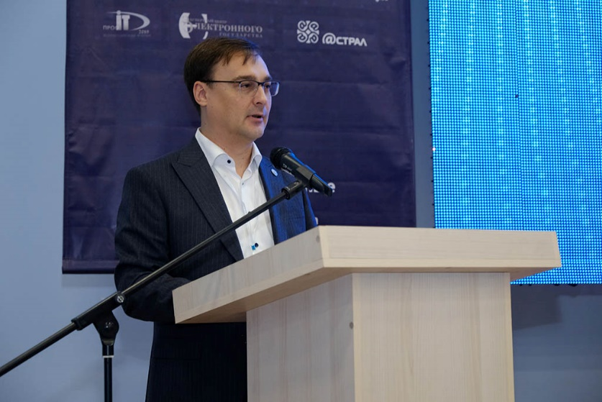
С 15 по 17 октября 2020 года была проведена бизнес - миссия для предприятий-участников НП «Калужский ИКТ-кластер» в Республику Дагестан, целью которой было установление деловых контактов с ИТ сообществом и представителями органов государственной власти Республики Дагестан. По итогам мероприятия, между Министерством информатизации, связи и массовых коммуникаций Республики Дагестан и некоммерческим партнерством «Калужский кластер информационных и коммуникационных технологий» Калужской области, предприятия калужского ИКТ-кластера: ООО «Астрал отчет», ООО «Орби Системс», ООО «ОБНИНСК – ТЕЛЕКОМ», ООО «Грамматика», ООО «Камин плюс», ООО «МТМ групп регион», ООО «БИС», ООО «Медицинские Скрининг Системы"», ООО «Сфера безопасности», ООО «1С СП», готовы в 2020 году зарегистрировать филиалы компаний резидентов ИКТ-кластера (обособленные подразделения) на территории Республики Дагестан, с учетом мер поддержки принятых Правительством Республики Дагестан в отношении ИКТ-компаний.
20 октября 2020 года состоялся круглый стол «Формирование и развитие инновационно-образовательной экосистемы в Калужской области». Перспективы сотрудничества университетов и научных институтов с бизнес-компаниями в регионе и формирования экосистемы во многом определяются позицией бизнеса – его запросами на исследования, разработки, подготовку кадров; стратегиями развития бизнеса и технологической модернизации производств; объемами финансовых средств, которые бизнес направляет и планирует направлять на исследования, разработки, инжиниринг и развитие человеческого капитала. Задачи, поставленные и достигнутые в рамках проведения круглого стола: создать адаптированную систему вовлечения представителей различных сообществ в формирование и развитие ИОЭ; проанализировать механизмы вовлечения представителей бизнес-сообщества в ИОЭ; сформировать понимание этапов развития и финансирования технологических проектов; познакомиться с методами сопровождения инновационных проектов; установление деловых контактов и создание максимальных возможностей для общения участников во время круглого стола.
22 октября 2020 года был проведен круглый стол «Внедрение инновационных технологий фармацевтических производств в РФ». Поскольку в настоящее время внедрение инновационных технологий в фармацевтической отрасли в значительной степени связано с трансфером технологий и осуществляется в соответствии с «Руководящими принципами Всемирной организации здравоохранения по переносу технологий в фармацевтическом производстве» и «Руководством по переносу технологий» Международного общества фармацевтического инжиниринга (ISPE), в ходе круглого стола были рассмотрены все основные виды трансфера технологий. Методику трансфера по схеме «зарубежная производственная площадка – российская производственная площадка» на примере деятельности компании АстраЗенека Индастриз представил директор по производству Геннадий Пяцкий.
22 октября 2020 года состоялось заседание регионального Экспертного жюри по подведению итогов полуфинального отбора проектов, поданных на региональный конкурс УМНИК-2020. Заседание Экспертного жюри проходило в формате видеоконференции. В 2020 году для участия в конкурсном отборе было подано 53 проекта, в том числе по тематическим направлениям конкурса:
• Цифровые технологии – 11 проектов
• Медицина и технологии здоровьесбережения – 15 проектов
• Новые материалы и химические технологии – 4 проекта
• Новые приборы и интеллектуальные производственные технологии – 17 проектов
• Биотехнологии – 2 проекта
• Ресурсосберегающая энергетика – 4 проекта
Высокую активность по участию в конкурсе проявили технические университеты, научно-образовательные организации, а также ведущие промышленные и инновационные предприятия Калужской области, в том числе:
• ИАТЭ НИЯУ МИФИ - 25 участников;
• Калужский филиал МГТУ и Н.Э. Баумана - 20 участников;
• Калужский государственный университет имени К.Э. Циолковского - 2 участника;
На региональный конкурс УМНИК-2020 также подали заявки молодые сотрудники лидирующих промышленных и инновационных предприятий Калужской области, таких как ООО «ФОКОН», АО «Восход-КРЛЗ», АО «КНИИТМУ», ООО «Континентал Калуга», ООО «Лассард», АО «КЗТА», ООО «ОФК-Кардио», Альянс компетенций «Парк активных молекул», ООО «Адептус медикус» и ООО «Группа Аурум».
Все поданные на конкурс проекты прошли заочную научно-техническую экспертизу и получили оценки экспертов регионального Экспертного жюри. По итогам полуфинального отбора на основании анализа сводного рейтинга оценок для участия в итоговом мероприятии ИННОСТАРТ-2020 было рекомендовано 40 проектов.
22 октября 2020 года прошел круглый стол по теме «Подготовка кадров для фармацевтических кластеров». На данном круглом столе были подняты вопросы участия ВУЗов в мероприятиях касающихся проведения взаимосвязанных поисковых и прикладных научных исследований по разработке лекарственных препаратов и медицинских изделий, организации процесса трансферта результатов научно-исследовательских и опытно-конструкторских работ в инновации, участие в коммерциализации готовых технологий, создания инновационной образовательной инфраструктуры, в том числе обеспечение функционирования научно-образовательных центров, научных школ, осуществление мероприятий по подготовке и переподготовке профессиональных кадров, обучение и повышение квалификации технического персонала и др. Для участников калужского фармацевтического кластера вопрос подготовки квалифицированных специалистов всегда остается ключевым. Количество фармацевтических предприятий в регионе увеличивается, как следствие растет и конкуренция за кадры.
22 октября 2020 года в рамках реализации плана мероприятий Ассоциации «Кластер автомобилестроения и автокомпонентов Калужской области» состоялся круглый стол «Пути решения проблемы локализации производства автокомпонентов в Калужской области». За тринадцать лет доля автопроизводства в промышленном объеме Калужского региона достигла 34%. Этому содействовал большой опыт по созданию инновационной инфраструктуры, условий для развития компетенций и привлечения инвестиций. На данный момент Калужский автомобильный сегмент входит в топ-3 автомобильных центров РФ по объемам производства. В рамках круглого стола представители компаний Калужской области презентовали компетенции и возможности своих предприятий для формирования кооперационных связей и реализации совместных внутрикластерных проектов.
23 октября 2020 года состоялся круглый стол: «Привлечение студентов к реализации проектов участников ИКТ-кластера «Осенний Хакатон», организаторами которого являются: компания ИКТ- кластер Калужской области, ОАО «Агентство инновационного развития – центр кластерного развития Калужской области (АИРКО)», Министерство цифрового развития Калужской области. «Хакатон» — это площадка встречи разработчиков, дизайнеров, менеджеров и других специалистов, направленная на поиск, поддержку и продвижение на рынок молодежных инновационных проектов, предполагающих применение информационно-коммуникационных технологий в коммерческой, социальной и государственной сферах и способствующих улучшению качества жизни общества. Участники объединяются в команды, обмениваются знаниями, разрабатывают и представляют совместные инновационные проекты. В ходе проведения мероприятия с работами участников знакомились представители фирм ИТ отрасли: ЗАО «Астрал Калуга», ООО «ORBIS», ООО «Астрал-Отчет» и др. Лучшие работы были награждены ценными призами и сувенирами.
29 октября 2020 года была организована и проведена конференция для субъектов малого и среднего предпринимательства Калужской области на тему: «Безопасность информационных систем». Главной целью конференции стало формирования профессиональных компетенций в области безопасности информационных систем в Российской федерации. На мероприятии обсуждались направления обеспечения информационной безопасности и защиты персональных данных: основные требования законодательства к обработке персональных данных, подключение к ГосСОПКА: решаем организационные и технические задачи, импортозамещение в вопросах управления доступом и др. В конференции приняли участие представители Роскомнадзора РФ, сотрудники информационной безопасности ЗАО «Калуга Астрал», ООО "Конфидент", ОАО "ИнфоТеКС", Positive Technologies, ЗАО «Аладдин Р.Д.» и др. Всего было зарегистрировано 244 участника, в том числе представители органов государственного и муниципального управления, бюджетных и частных предприятий, а также студенты КФ МГТУ им. Н. Э. Баумана с интересом обсудили проблемы, связанные с информационной безопасностью.
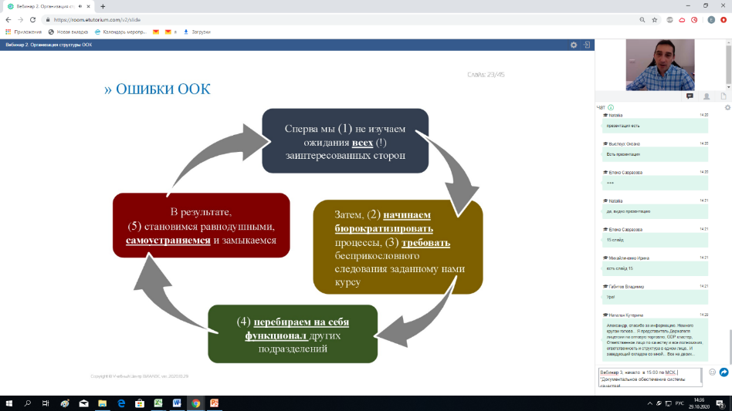
29 - 30 октября 2020 года был проведен вебинар по теме «Практика работы Отдела обеспечения качества». Вебинар был ориентирован на специалистов, работающих в Отделе обеспечения качества (ООК) и ответственных за внедрение системы качества. Программа построена на контрастах – от обвинений до набора действенных мер, обеспечивающих корректное внедрение и эффективное функционирование системы качества. Основная цель – помочь специалистам ООК, независимо от уровня начальной подготовки и «погружения», разобраться в деталях, увидеть «Что?», «Где?» и «Когда?» нужно делать, или то, чего делать точно не нужно, чтобы добиться хорошей управляемости и максимального эффекта от внедряемой и (или) уже функционирующей системы качества. В ходе вебинара участники смогли получить ответы на интересующие их вопросы и найти одно или несколько решений проблем, с которыми сталкиваются ежедневно.
30 октября 2020 года был проведен круглый стол: «Импортозамещение и внедрение продуктов на базе СПО Linux». Главной задачей мероприятия стало выявление последних тенденций в сфере импортозамещения ИКТ продукции, обмен мнениями между разработчиками свободного ПО и предпринимателями Калужской области, а также предприятиями ИТ-сферы, непосредственно занимающимися продвижением свободного программного обеспечения на российском рынке. Основным партнером ООО «Мультимедийные образовательные системы ин», при проведении круглого стола, выступило одно из крупнейших отечественных предприятий, производящее решения на базе Linux «РЕД СОФТ», разработки которого опираются на один из крупнейших в мире независимых репозиториев свободных программ "Сизиф" (Sisyphus) и поддерживающее его международное сообщество. На круглом столе обсуждались такие темы: новые достижения в проекте SAMBA DC (аналог MS Active Directory, позволяющий организации полностью отказаться от технологий Microsoft); реализация групповых политик в решениях на базе дистрибутивов РЕД; основы построения облачных решений; добавление российской криптографии в Open Source продукты; перспективы разработки платформы р9 — стабильной инфраструктуры отечественного репозитория пакетов свободных программ Sisyphus и др. Все выступления сопровождались неформальной дискуссией участников и многочисленными вопросами.
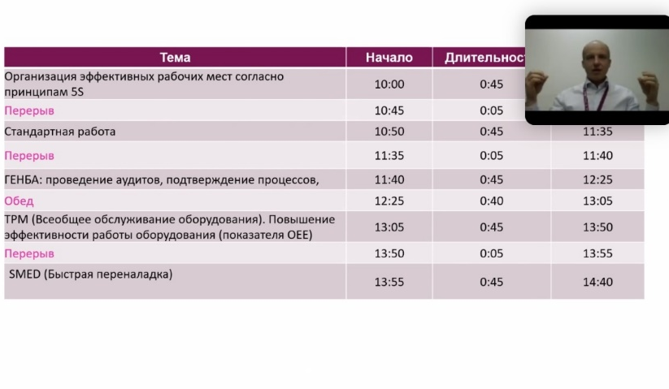
02 - 03 ноября 2020 года прошёл круглый стол по теме «Бережливое производство для предприятий фармацевтической промышленности». Целевая аудитория круглого стола - сотрудники фармацевтических предприятий кластера. Сегодня перед фармацевтическим производством стоят все более и более амбициозные задачи, связанные с необходимостью постоянно подстраиваться под изменения законодательства в сфере обращения лекарственных средств, производить качественные продукты при разумных затратах и организовывать свою работу в условиях нестабильного спроса. Бережливое производство на сегодняшний момент может предложить целый ряд инструментов, которые с одной стороны помогут повысить мотивацию сотрудников, развив в них чувство вовлеченности, а с другой стороны предложить научно обоснованные подходы по решению актуальных проблем, стоящих перед производством, связанных со снижением времени выполнения заказов, сокращению запасов, повышению производительности линий.
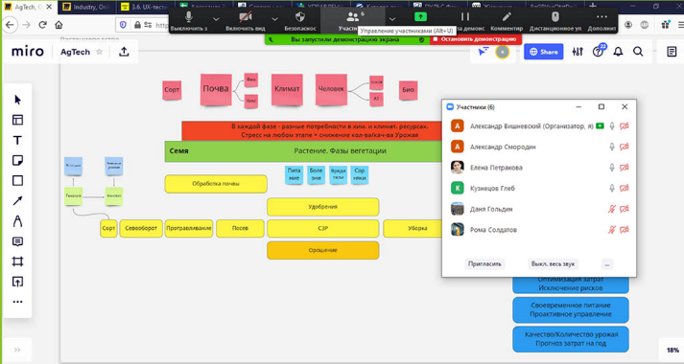
3 ноября 2020 года состоялся круглый стол: «Продвижение электронной цифровой платформы: Российский фермер в агропромышленном комплексе Калужской области», на котором были рассмотрены примеры успешного применения Искусственного Интеллекта в животноводстве. Мероприятие преследовало такие цели: содействие разработки внедрению новых ИТ -решений в сельское хозяйство Калужской области; содействие продвижению ИТ -продуктов предприятий ИКТ - кластера для агропромышленного комплекса Калужской области; расширение географии продвижения инновационных продуктов предприятий ИКТ -кластера Калужской области. Были приглашены ИТ - специалисты, работающие по вопросам агротехнологий и Искусственного Интеллекта, сотрудники фермерских хозяйств. Озвучены доклады по темам: ЭЦП "Российский Фермер" (Докладчик – АО «Астрал»); Инновационная активность в сельском хозяйстве Калужской области (Докладчик - Агентство развития бизнеса); Цифровизация образования в сельском хозяйстве (Докладчик - КУЦ АПК - Полонская Г.Н.); Мониторинг производственных процессов и техники (Докладчик - Омникомм - Самойлов Дмитрий) и др. Каждое выступление сопровождалось вопросами и живым обсуждением.
10 ноября 2020 года был организован и проведен круглый стол: «Анализ продвижения медицинской информационной системы в учреждениях здравоохранения Калужской области. Обобщение опыта 2019 и 2020 гг.» для субъектов малого и среднего предпринимательства Калужской области. Были приглашены ИТ – специалисты, работающие по вопросам здравоохранения и Искусственного Интеллекта, сотрудники лечебных учреждений. Основными целями мероприятия стали: содействие продвижению ИТ - продуктов предприятий ИКТ -кластера для медицинских учреждений Калужской области; расширение географии продвижения инновационных продуктов предприятий ИКТ - кластера Калужской области; содействие формированию благоприятной деловой среды и раскрытию инновационного потенциала ИКТ - отрасли Калужской области. Рассмотрены примеры успешного применения Искусственного Интеллекта в медицине. В мероприятии приняли участие представители медицинских учреждений Калужской области, которые занимаются использованием ПО в своей повседневной деятельности, так же специалисты, занимающиеся поддержкой информационных систем в медицинских учреждениях.
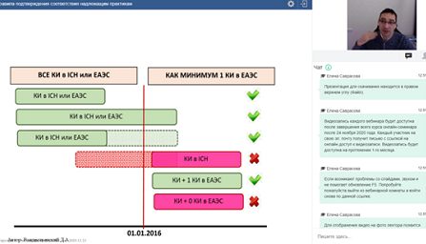
19 - 20 ноября 2020 года прошел вебинар по теме «Процедуры регистрации лекарственных средств в Евразийском Экономическом Союзе». На серии вебинаров был представлен структурированный анализ новых законодательных актов, регулирующих фармацевтический рынок ЕАЭС, разъяснены правила единой регистрации, подтверждения регистрации и внесения изменений, особенности назначения референтного препарата и оценки эквивалентности лекарственных препаратов, включая биологические, подготовки официальной информации по препарату (общей характеристики и листка-вкладыша), новые требования к маркировке и др. Особое внимание было уделено логике экспертизы обновленного досье в формате Общего технического документа. Участие в обучении помогло не только разобраться в единых принципах и правилах обращения ЛС на рынках ЕАЭС, но и выработать стратегию работы со странами ЕАЭС на ближайшие 10-15 лет. Вебинар был полезен специалистам, ответственным за подготовку материалов регистрационного досье и специалистам, сопровождающим регистрационные процедуры, а также др. вовлеченным специалистам. В ходе вебинара участники смогли получить ответы на интересующие их вопросы и найти одно или несколько решений проблем, с которыми сталкиваются ежедневно.
25 ноября 2020 года в рамках Калужского Промышленно - Инновационного Форума 2020 проведен круглый стол «Ресурсосбережение и энергоэффективность. Актуальные вопросы применения оборудования». В нем приняли участие представители более чем двух десятков производственных и научно-производственных предприятий Обнинска, Калуги и Калужской области. Проблематика круглого стола затрагивает актуальные вопросы экономии энергетических ресурсов, эффективного управление процессом сжигания органического топлива, продления ресурса работы котельного оборудования различной мощности, ТЭЦ, а также печей для производства стекольной продукции. Экологические аспекты применения специального оборудования на котельных промышленных предприятий и заводах по мусоропереработке, проблемы и решения в области соблюдения экологического законодательства.
В мероприятии принимали участие отраслевые министерства и ведомства, производители оборудования, представители банковского сектора, производственные предприятия нашего региона.
25 - 26 ноября 2020 года в Калужской области состоялось итоговое мероприятие федеральной программы УМНИК (Участник молодежного научно-инновационного конкурса) Фонда содействия инновациям – молодежная конференция ИННОСТАРТ-2020. Из-за сложной эпидемиологической обстановки итоговое мероприятие проходило в формате видеоконференции. В работе конференции ИННОСТАРТ-2020 приняли участие 34 финалиста конкурса УМНИК и 22 члена регионального Экспертного жюри. В ходе конференции проходила очная защита проектов, претендующих на статус победителя конкурса УМНИК. Отбор проектов осуществлялся по 5 тематическим направлениям конкурса (секциям): Н1 Цифровые технологии, Н2 Медицина и технологии здоровьесбережения, Н3 Новые материалы и химические технологии, Н4 Новые приборы и интеллектуальные производственные технологии и Н6 Ресурсосберегающая энергетика. Авторы выступили с 10-минутными презентациями и ответили на вопросы экспертов. По итогам заслушивания региональное Экспертное жюри выбрало лучшие проекты, рекомендуемые для финансирования. Окончательное решение о предоставлении грантов будет принято в Фонде содействия инновациям в 1 квартале 2021 года. Все конкурсанты награждены персональными Сертификатами участника итогового мероприятия программы УМНИК – конференции «ИННОСТАРТ-2020».
Кроме того, 26 ноября 2020 года в рамках конференции ИННОСТАРТ-2020 состоялось заседание регионального Экспертного жюри по Программе УМНИК Фонда содействия инновациям по заслушиванию промежуточных отчетов победителей программы УМНИК-2019, которые досрочно завершили 1-й этап работ по договору. Победители конкурсного отбора УМНИК-2019, отчитались о ходе реализации своих проектов. Вниманию Экспертного жюри было представлено 3 проекта по 3 направлениям реализации программы, в том числе медицина, новые приборы и ресурсосберегающая энергетика. Эксперты отметили как высокий научный уровень представленных проектов, так и хорошие перспективы коммерческого внедрения результатов после завершения исследований. Авторам проектов были даны рекомендации для продвижения проектов на рынок и защите интеллектуальной собственности. Все проекты получили высокую оценку экспертного жюри и рекомендованы для досрочного перехода на 2-й год и продолжения финансирования Фондом содействия инновациям.

Резидентная политика бизнес-инкубатора технопарка «Обнинск»

В 2020 г. приказом Министерства экономического развития Калужской области АИРКО наделено полномочиями по работе с резидентами бизнес-инкубатора на территории Технопарка «Обнинск». Многолетняя работа АИРКО в сфере инновационного и кластерного развития позволяет использовать сформированные компетенции и связи и направить их на развитие бизнес-инкубатора для формирования сети предпринимателей, играющей важную роль в работе бизнес-инкубатора, в частности обеспечивающей работу Экспертного совета, менторство, индивидуальные консультации с успешными предпринимателями. В 2020 г. АО «АИР» был проведен конкурсный отбор инновационных высокотехнологичных проектов МСП, в результате которого Экспертный совет присвоил статус «Резидент Бизнес-инкубатора» 25 проектам Калужской области. В рамках реализации деятельности по резидентной политике бизнес-инкубатора АО «АИР» проведены 7 мероприятий, направленных на вовлечение предпринимательского сообщества в комплексную систему поддержки резидентов бизнес-инкубатора. В интересах субъектов малого и среднего предпринимательства оказано свыше 50 консультационных услуг.
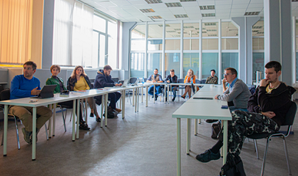
21 сентября 2020 года в рамках реализации плана мероприятий состоялся круглый стол «Управление продуктовым портфелем». В рамках круглого стола были приглашены специалисты Сколково по построению продуктовых линеек в стартапах – Станислав Триерс, Олег Баранник. Модератором круглого стола выступал Александр Пустовит – программный директор акселератора для субъектов МСП Ленинградской области. Приглашенные специалисты, выслушав презентации участников круглого стола, дали свои комментарии относительно существующих продуктовых портфелей предпринимателей Калужской области. Также гости поделились своим опытом развития и ускорения стартапов и, как следствие, увеличения их продуктового портфеля для соответствия потребностям рынка. Была рассмотрена тема необходимости изучения и постоянной работы со своим продуктовым портфелем для выстраивания маркетинговой стратегии, оценки эффективности деятельности стартапа, его экономических перспектив.
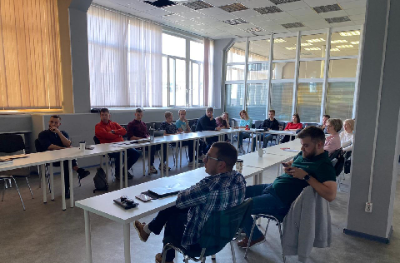
28 сентября 2020 года в рамках реализации плана мероприятий Калужской области состоялся круглый стол «Основы технологического предпринимательства и инновационной деятельности». В рамках проведения круглого стола был приглашен специалист Сколково – Станислав Триерс, который обладает широкими знаниями в сфере технологического предпринимательства, сам является управляющим партнером технологической компании TESS Technology. Участники круглого стола обсудили различные подходы к определению жизненного цикла технологического стартапа. Участникам круглого стола было предложено проанализировать на каком участке жизненного цикла находятся их компании, поделиться опытом относительно вызовов и сложностей, которые они испытывают на данной фазе. Станислав Триерс, на примере своей компании, рассказал о важности четкого понимания точки жизненного цикла компании в конкретный момент времени, поделился выводами, которые сделал сам в ходе работы со стартапами на разных стадиях. Исчерпав вопрос жизненного цикла, участники перешли к обсуждению инновационных моделей управления для технологических стартапов. Были рассмотрены Импульсивная, Конформистская, Конкурентная, Плюралистическая и Эволюционная модели.
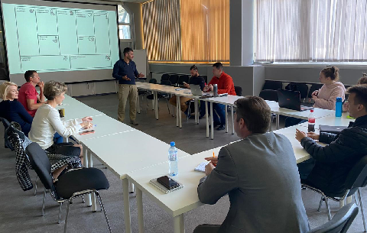
05 октября 2020 года в рамках реализации плана мероприятий Калужской области состоялся круглый стол «Управление интеллектуальной собственностью в инновационной деятельности». В рамках круглого стола был приглашен специалист Сколково – Олег Баранник, который обладает широкими знаниями в сфере интеллектуальной собственности и ее правового регулирования. Участникам круглого стола было предложено проанализировать и провести аудит своей деятельности на предмет выявления и идентификации РНТД. В рамках обсуждения были рассмотрены различные способы формирования портфеля интеллектуальной собственности, а также существующие актуальные патентные стратегии и возможные способы защиты объектов интеллектуальной собственности. Олег Баранник также представил присутствующим процедуру регистрации патентных прав, предусмотренную российским законодательством, осуществляемую Федеральным институтом промышленной собственности, а также существующие способы международной защиты патентных прав, а именно процедуру, установленную Договором о патентной кооперации (РСТ), которая на данный момент насчитывает 153 договаривающихся государства.
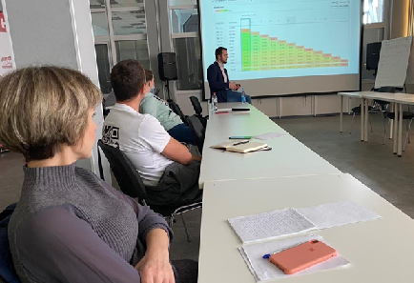
12 октября 2020 года в рамках реализации плана мероприятий Калужской области состоялся круглый стол «Содержание и структура бизнес-плана инновационного проекта». В рамках круглого стола был приглашен специалист Сколково – Станислав Триерс, который обладает широкими знаниями в сфере технологического предпринимательства, сам является управляющим партнером технологической компании TESS Technology и Степан Мастрюков, директор по развитию компании Едадил, который стоял у истоков этого технологического стартапа и прошел весь путь от создания до продажи стартапа Яндексу. Для образца была взята классическая модель Канвас, разработанная Александром Остервальдером. В ходе дискуссии участники обсудили важность разработки этой модели, а именно проработки таких ее аспектов как: Ценностное предложение, Клиенты, Финансовые потоки, Партнеры, Каналы продвижения. Станислав Триерс поделился своими наработками бизнес-модели Канвас с участниками и всем было предложено составить такую модель для своего предприятия. Степан Мастрюков поделился своим опытом разработки модели в технологическом стартапе и рассказал о важности наличия гибкости в модели. В ходе обсуждения были выявлены основные трудности составления бизнес-плана и, как следствие, ошибки. Модератор предложил вынести на обсуждение основные ошибки инновационных компаний при написании бизнес-плана и разобрать каждую из них
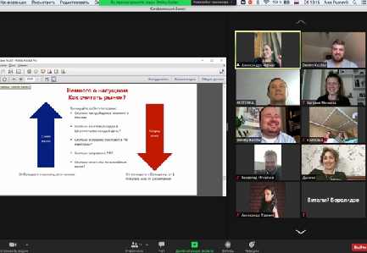
19 октября 2020 года в рамках реализации плана мероприятий Калужской области состоялся круглый стол «Управление финансами» с участием субъектов малого и среднего предпринимательства. В связи с пандемией короновирусной инфекции круглый стол прошел в режиме онлайн с помощью ВКС оборудования. В рамках круглого стола был приглашен вице-презедент IT фонда Сколково – Дмитрий Козлов, который обладает широкими знаниями в сфере технологического предпринимательства, является активным инвестором и помогает стартапам в привлечении инвестиций в бизнес. Участникам круглого стола было предложено проанализировать на какой стадии развития находятся их компании, поделиться опытом относительно вызовов и сложностей, которые они испытывают на данной фазе. Дмитрий Козлов, на примере инвестиций IT фонда Сколково, рассказал о важности четкого понимания стадии компании в конкретный момент времени, поделился выводами, которые сделал сам в ходе работы со стартапами на разных стадиях. Исчерпав вопрос стадий инновационных компаний, участники перешли к обсуждению питч-презентации стартапа для инвестора. Были рассмотрены классическая трехминутная презентация, более длинная версия на 7 минут и «elevator pitch» (элевейтор питч) – одноминутная презентация. В ходе дискуссии участники круглого стола согласились в важности быстрой презентации своего стартапа для инвестора, а также в необходимости прорабатывать питч с точки зрения его простоты, для понимания непрофильными специалистами. В качестве примеров Дмитрий Козлов акцентировал внимание на презентациях таких компаний как Uber, WeWork, Apple. В рамках деловой игры участниками круглого стола было предложено сделать короткую питч-презентацию своего продукта, которую оценивали все остальные участники и эксперты.
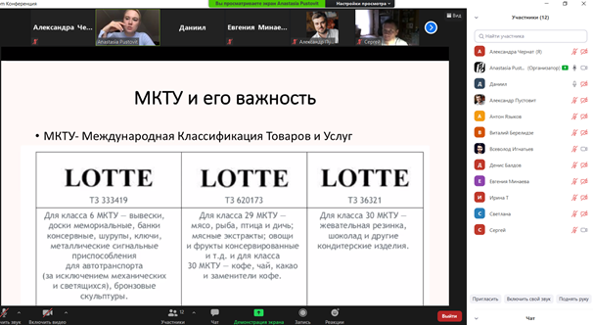
26 октября 2020 года в рамках реализации плана мероприятий Калужской области состоялся круглый стол «Маркетинг: цели, исследования маркетинговая политика». В рамках круглого стола был приглашен специалист – Анастасия Пичугина, которая обладает широкими знаниями в сфере маркетинга, сам является управляющим партнером компании ANP. После утверждения основных направлений маркетинговой кампании, модератор предложил детальнее разобрать тестирование маркетинговых гипотез. Александр поделился своим опытом работы в венчурной компании, которая проверяла стартапы привлекательные для инвестирования путем маркетинговых тестов. Он рассказал, что прежде, чем инвестировать в компанию, детально изучалась маркетинговая составляющая команды стартапа, и проводились маркетинговые тесты – новые географии, аудитории проверялись с помощью тестовых закупок трафика. Исходя из результатов теста, которые выражались в конверсии, принималось решение об инвестициях в стартап. Участники круглого стола обсудили разнообразные методы маркетинговых тестирований, включая А-Б тесты, в ходе которых проверка маркетинговых гипотез становится максимально быстрой, а результаты остаются релевантными. После обсуждения тестов, модератор перевел дискуссию в плоскость основных маркетинговых ошибок, которые совершают стартапы.
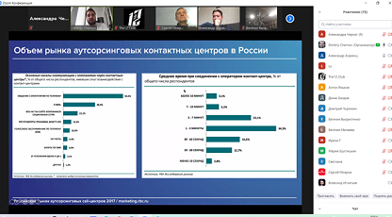
2 ноября 2020 года в рамках реализации плана мероприятий Калужской области состоялся круглый стол «Интеграция проектной деятельности в образовании с предприятиями-участниками кластеров» с участием субъектов малого и среднего предпринимательства. В связи с пандемией короновирусной инфекции, круглый стол проходил в режиме онлайн с помощью ВКС оборудования. В рамках круглого стола был приглашен директор по работе с клиентами британского мобильного оператора ToTheMoon – Дмитрий Чернов, который обладает широкими знаниями в сфере технологического предпринимательства, является сторонником внедрения проектной деятельности в образование. Участники круглого стола поделились своими взглядами на важность проблемы подготовки профессионалов уже со студенческих лет и важности практических проектных занятий. В ходе обсуждения вопроса разработки этапов работы над проектами в образовании, Дмитрий Чернов привел примеры различных западных ВУЗов. Совместно с Дмитрием, участники круглого стола разработали основные этапы для проведения проектной деятельности в образовании.

Создание в Калужской области инновационного научно-технологического центра (ИНТЦ) «Парк атомных и медицинских технологий»

В 2017 году Госдумой был принят закон об ИНТЦ, предполагающий создание в регионах площадок, на которых будут сосредоточены инновационные предприятия. Вместе с особым статусом центры получают целый спектр преференций, в том числе в сфере налогообложения. Площадкой для ИНТЦ в Калужской области станет ИАТЭ НИЯУ МИФИ. Особенностью Калужского ИНТЦ станет развитая сеть расположенных в Обнинске уникальных производственных и научно-исследовательских центров, включая физико-энергетический институт имени А. И. Лейпунского, МРНЦ имени А. Ф. Цыба — филиал «НМИЦ радиологии», научно-исследовательский физико-химический институт им. Л. Я. Карпова и других. Преимуществом — партнерство с глобальной технологической компанией — Госкорпорацией «Росатом», а также с НИЯУ МИФИ.
Технологическим ядром ИНТЦ станут ядерные, медицинские и цифровые технологии, которые могут быть использованы для решения задач в медицинской сфере, ядерной отрасли, при разработке и изготовлении новых материалов. На базе ИНТЦ в Калужской области может быть реализован первый российский проект Центра ядерной науки и технологий (ЦЯНТ) с ориентацией на экспортные рынки и на решение глобальных технологических вызовов в ядерных технологиях, включая ядерную медицину и новые неэнергетические технологии, локализацией исследовательских центров, шоурумов дивизионов Госкорпорации «Росатом» и её международных партнеров. Для реализации задач в области медицинских исследований планируется строительство научно-клинического центра, который также станет полигоном апробации решений цифровой медицины. Совместно с НМИЦ «Радиологии» планируется реализация масштабного проекта по оцифровке накопленной базы данных историй болезней и снимков, на основе которых будет создана аналитическая система принятия врачебных решений в соответствии с мировыми трендами развития медицины. Эта задача соответствует стратегическим приоритетам нацпроекта «Здравоохранение».
Уже сейчас компании фармацевтического кластера и IT кластера, расположенные на территории Калужской области, проявляют высокую заинтересованность в создании ИНТЦ и получении статуса резидента, что создаст благоприятную среду для реализации проектов с активным внедрением цифровых технологий. В настоящее время определен каркас будущей инфраструктуры ИНТЦ, в состав которого войдет технопарк в Обнинске. В 2020 году велась активная работа по привлечению резидентов ИНТЦ и в портфеле АО «АИР» уже находится 23 проекта.

Участие в круглых столах, семинарах и иных мероприятиях инновационной и кластерной направленности
15-16 января 2020 года в г. Москва в Российской академии народного хозяйства и государственной службы при Президенте Российской Федерации, состоялся «Гайдаровский форум 2020». Форум служит постоянно действующей площадкой для проведения мероприятий разного уровня и масштаба: пленарных сессий и экспертных круглых столов, панельных дискуссий и дебатов. Сессии Форума сфокусированы на острейших проблемах современности, особое значение придается темам, связанным с осмыслением положения и стратегической роли России в мире. В мероприятиях форума приняли участие генеральный директор АИРКО Сотников Анатолий Александрович и первый заместитель генерального директора АИРКО Гранков Павел Юрьевич.
8 июля 2020 года Сотников Анатолий Александрович, генеральный директор АИРКО, принял участие в всероссийском межвузовский GxP-саммите, который в этом году в связи с эпидемиологической ситуацией в мире прошел в новом формате – онлайн. В первый день Саммита к онлайн-площадке присоединилось 1138 участников. Девиз GxP-Саммита-2020 - «Креативное пространство для кадрового резерва фармацевтической отрасли». В онлайн-трансляции приняли участие студенты и аспиранты из 22х стран (для сравнения: в прошлом году – 17) из 87 вузов (73 – в 2019 году), а также более 20 экспертов, которые оценивают олимпиадные задания участников Саммита. Анатолий Сотников поздравил участников с началом конкурса и зачитал приветствие от ВрИО губернатора Калужской области В.В. Шапши.
16 октября 2020 года в формате видеоконференции прошел обучающий семинар: «Лучшие практики работы центров кластерного развития». Организатором мероприятия выступил Департамент инвестиционной политики и развития предпринимательства Минэкономразвития РФ. В семинаре приняли учасие представители региональных центров инжиниринга и кластерного развития со всей России. Приглашенным спикером стал Павел Гранков, первый заместитель генерального директора Агентства инновационного развития Калужской области. Калужская область одна из первых в РФ сформировала системный подход к развитию территориальных кластеров. Сегодня Калужская область имеет значительный, а главное успешный опыт в создании и управлении территориальными кластерами. В настоящее время в Калужской области при поддержке АИРКО развиваются 8 кластеров: фармацевтический, автомобильный, композитный, IT-кластер, кластер ядерных технологий, образовательный, туристический и агропромышленный. Как отметил Павел Гранков, государственная поддержка региональных кластеров имеет различные уровни финансирования, а весомость и направление этой поддержки зависят от активности участников кластера, а также от задач, которые стоят перед тем или иным кластером.
Поддержка раздела ЦКР на сайте АИРКО
Для того, чтобы посетителям было максимально комфортно на сайте сотрудники АИРКО постоянно актуализируют структуру сайта и наполняют страницы уникальным содержанием. На сайте размещены документы, регламентирующие деятельность Центра кластерного развития, календарь событий, регламент оказания услуг, а также отчетные материалы по мероприятиям. Основные страницы сайта продублированы на английский язык. На постоянной основе сотрудники АИРКО пишут тематические тексты, адаптируют к веб графическую информацию, заполняют страницы целевым контентом, актуализируют информацию, ведут контроль срока делегирования домена и оплаты хостинга, хранение всей необходимой технической информации, контакт с хостинг-провайдером.

Генеральный директор
АO «Агентство инновационного развития —
центр кластерного развития Калужской области» _______________ П.Ю. Гранков

